

TP1: comunicación con Modbus

Protocolos de comunicación industriales



28 de OCtubre de 2024

Lautaro kuhn, Esteban porporato

Profesores: Martín Pico, Milton Pozzo

# Índice:

Contenido

Índice: 1

Introducción 2

Conexión y Configuración de Dispositivos MODBus RTU 3

Configuración del modbus poll para establecer la conexión: 4

Campos a completar: 4

Configuración a la hora de leer/escribir un registro un registro: 5

Campos a completar: 6

Práctica comunicación con Balanza Kaio LCD 7

Comunicación MODBUS con Pantalla HMI WEINTEK 13

Configuración del proyecto en el programa Easy Builder Pro 13

Migración de proyecto: 18

Creación de vista de la pantalla: 21

Configuración a través de “Macros” 22

Descarga del programa a la pantalla: 24

Comunicación Pantalla WEINTEK con variador V20 Siemens: 26

Función de Lectura: 26

Función de Escritura: 30

Conclusión comunicación Pantalla-Dispositivo: 32

Control de Dispositivo Programable con Pantalla HMI 33

Conexionado: 33

Funcionamiento del código: 36

Pruebas sin Pantalla HMI: 37

Funcionamiento con Pantalla HMI: 39

Prueba del proyecto HMI usando la PC como Emulador: 39

Conclusiones 45

Referencias 46

# Introducción

En este trabajo se aborda el desarrollo de un sistema de comunicación basado en el protocolo industrial MODBus, una tecnología ampliamente utilizada en la automatización y control de procesos.

El objetivo principal es establecer una comunicación efectiva entre una PC, dos dispositivos MODBus RTU y una pantalla HMI, utilizando adaptadores RS485 a USB. A lo largo del proyecto, se configurarán los parámetros necesarios para la comunicación, se programarán macros en el software EasyBuilder Pro para la interacción con los dispositivos, y se implementará el control de salidas digitales y analógicas mediante la pantalla HMI.

El trabajo no solo permite adquirir habilidades prácticas en la configuración y programación de sistemas industriales, sino también comprender a fondo los principios fundamentales de la comunicación serie y el manejo de protocolos estándar en entornos de automatización industrial. De esta manera, se facilita la integración de tecnologías para optimizar procesos y mejorar la conectividad en sistemas de producción modernos.

# Conexión y Configuración de Dispositivos MODBus RTU

Para este trabajo, se utilizó el protocolo MODBus RTU para establecer una comunicación serie entre una PC y dos dispositivos esclavos, empleando adaptadores RS485 a USB. La PC funcionó como **maestro**, mientras que los dos dispositivos conectados actuaron como **esclavos**, siguiendo la arquitectura maestro-esclavo característica de MODBus. En este tipo de comunicación, el maestro inicia las solicitudes, ya sea de lectura o escritura de datos, mientras que los esclavos responden a estas solicitudes, sin capacidad de iniciar comunicación por sí mismos.

Primero, se configuraron los parámetros de comunicación en el programa MODBus Pull. Fue necesario ajustar aspectos clave como la velocidad en baudios, paridad, bits de parada, y las direcciones de los dispositivos esclavos, lo cual permitió una comunicación fluida entre los dispositivos. Estos parámetros se configuraron en base a la información proporcionada por las hojas de datos de los equipos conectados, las cuales especifican las direcciones de memoria de los registros que se pueden leer y escribir para cada dispositivo. Esto incluyó la asignación de direcciones únicas para cada esclavo dentro de la red MODBus.

Datasheet Convertidor SINAMICS V20

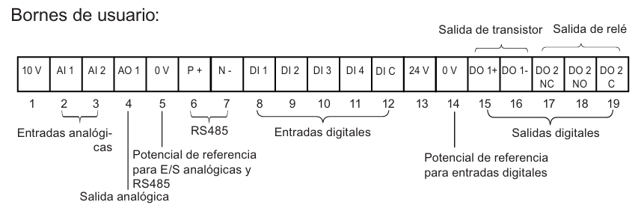

Imagen 1. Extraído de Datasheet Convertidor SINAMICS V20, p. 41

En base al datasheet (Imagen 1) podemos identificar que se deben de utilizar los pines 6 y 7 del variador para conectar el bus de comunicación con el RS485.

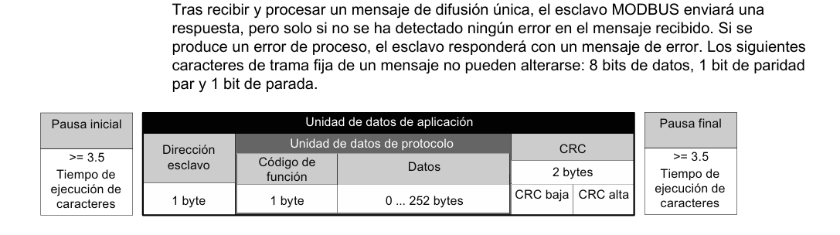

Imagen 2. Extraído de Datasheet Convertidor SINAMICS V20, p.184

También se nos brinda la información necesaria sobre la trama que utiliza el variador, de esta sección podemos obtener que se debe de utilizar 8 bits de datos, 1 bit de paridad -paridad par(even)- y 1 bit de parada, como indica la imagen 2.

## Configuración del modbus poll para establecer la conexión:

Cuando se quiera establecer una conexión con un dispositivo utilizando Modbus Poll deberemos de entrar al apartado “Connection” y clicar opción “Connect”, o en su defecto presionar la tecla de acceso rápido “F3”. A continuación, se desplegará un menú (imagen XX) donde deberemos de completar diferentes campos para poder establecer la comunicación del dispositivo.

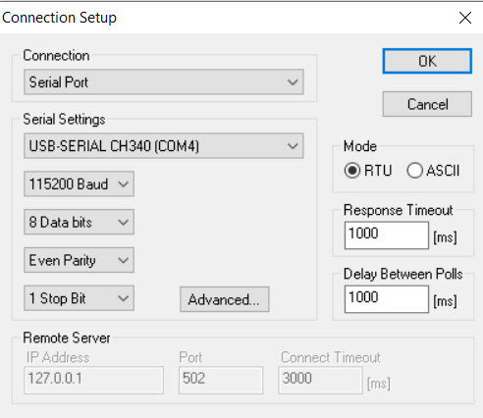

Imagen 3. Ventana de configuración de conexión Modbus Poll

### Campos a completar:

* **Connection:** el tipo de conexión que se utilizara, en nuestro caso usamos Serial Port ya que conectaremos un convertidor de comunicación serial a RTU a uno se los puertos de nuestra computadora. Sin embargo, el programa Modbus Poll soporta otro tipo de conexiones.
* **Serial Settings:** son las configuraciones de la comunicación serie y donde encontramos los siguientes campos:
* **Puerto:** el puerto que usaremos para establecer la conexión.
* **Mode:** es el modo que usará para la comunicación, solo soporta dos modos que son RTU y ASCII. Nosotros utilizamos RTU.
* **Velocidad de transmisión:** se expresa en baudios, generalmente los dispositivos vienen con una velocidad de transmisión de comunicación en 9600 baudios por defecto, pero algunos dispositivos después permiten modificar esta configuración. En el ejemplo de la imagen estamos comunicándonos con un variador donde se modificó su velocidad de transmisión y este utilizaba 115200 Baud.
* **Tamaño de la trama:** se selecciona el tamaño de la trama que se usará para la comunicación, nosotros seleccionamos 8 bits de datos
* **Paridad:** se selecciona la paridad que se utilizará, si es par, impar o no utiliza. En nuestro caso usamos paridad par para comunicarnos con el variador y con la balanza.
* **Bit de parada:** cuantos bits de parada se utilizan o si se utiliza alguno. Nosotros usamos 1 bit de parada.

### Configuración a la hora de leer/escribir un registro un registro:

Cuando se desee escribir o leer un registro de un dispositivo se deberá de ir al apartado SetUp y entrar al apartado que se denomina Read/Write Definition, o presionar la tecla de acceso rápido “F8”.

Cuando ingresemos a este apartado se desplegará un menú (imagen XX) donde tendremos que completar diferentes campos para definir correctamente las peticiones que se le hagan al dispositivo en cuestión.

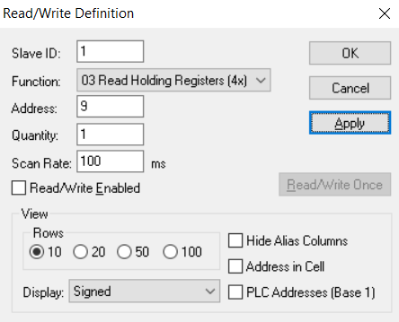

Imagen 4. Ventana de configuración de función de escritura y lectura

### Campos a completar:

* **Slave ID:** para comunicarnos con un dispositivo tendremos que colocar el número de la dirección asignada a este dentro de la red de comunicación.
* **Function:** las funciones ya se encuentran definidas dentro del programa, solo debemos de seleccionar en este campo la que queremos utilizar. Dependiendo de la que elijamos obtendremos un resultado diferente. Nosotros en el trabajo usar las funciones que empiezan por 03 y 04 para leer, mientras que para escribir los registros usamos la función 06 y 16.
* **Address:** la dirección del registro de inicio, en este apartado se debe de colocar la dirección desde la cual la función debe de empezar actuar. Se introduce el N° de registro donde se encuentra en la tabla de direcciones del del convertidor y de MODBUS. La dirección que se deberá usar es la del convertidor y eso se puede ver en la tabla de direcciones (página 133 en adelante).
* **Quantity:** es la cantidad de registros que se verán afectadas por la función, es muy importante en el caso de las funciones que se utilizan para leer o modificar muchos registró, tal es el caso de la función 03-Read Holding Registers o la función 16-Write Multiple Registers.
* **Read/Write Enabled:** si está activado se realizará la comunicación periódicamente con el dispositivo que se necesite, si se desactiva cada vez que se quiera comunicar con el dispositivo deberá de entrar al menú SetUp y clicar el apartado Read/Write Once o en su defecto pulsar la tecla de ejecución rápida “F6”.

En esta configuración la PC con el programa MODBUS POLL funciona como maestro mientras que el dispositivo SINAMICS V20, la Balanza Kaio LCD o el ICHILL funcionan como esclavos.

Id de esclavo según la tabla del dispositivo (p 139 del pdf)

* Slave ID: 1 (n° de dispositivo)
* Address: lo de la tabla. Ej: 40003 (o 2)

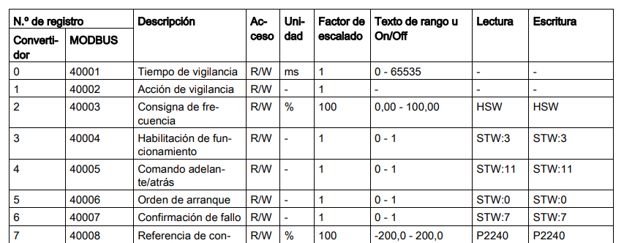

Imagen 5. Tabla de registros. Extraído de Datasheet Convertidor SINAMICS V20, p.189.

## Práctica comunicación con Balanza Kaio LCD

En esta práctica la PC junto con el Programa Modbus Poll funciona como maestro mientras que el controlador de la balanza KAIO LCD funciona como esclavo.

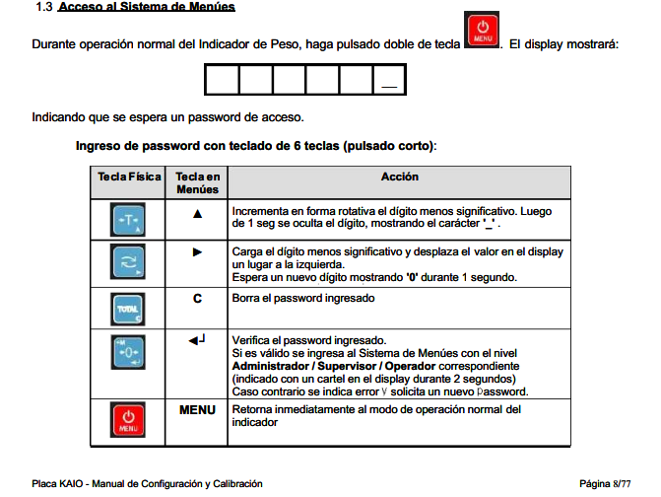

Imagen 6. Botones de la Balanza. Extraído de Placa KAIO – Manual de configuración y calibración, p.6.

El datasheet de la balanza nos da información útil a la hora de trabajar con ella utilizando la botonera que incluye, esta botonera es muy útil a la hora de realizar configuraciones de la balanza.

Por ejemplo, Se nos decía que existía un Acceso con Clave de Emergencia. En caso de olvido o desconocimiento de los passwords del Indicador, es posible utilizar una Clave de Emergencia que permite ingresar como Administrador y que, al hacerlo, automáticamente asigna valores default a los passwords. Estos valores era Administrador (111), Supervisor (222) y Operador (nulo).

Similar a como pasaba con el Variador debimos configurar los parámetros de la conexión que utilizaremos con el Modbus Poll.

En la Pag 9 del datasheet de 77 pags de la balanza encontramos que esta utiliza 9600 Baud por defecto, 8 Data bits de datos, ninguna paridad (None Parity) y 1 bit de parada (Stop bit).

En adición modificamos utilizando la botonera el ID del dispositivo pasando de tener un ID = 1 a tener un ID = 3. Esto lo hacemos con el objetivo de que si se quiere crear una red con el variador que utilizamos anteriormente no exista una superposición de direcciones asignadas.

Configuración de la conexión y comunicación del KAIO LCD nos quedan los siguientes parámetros:

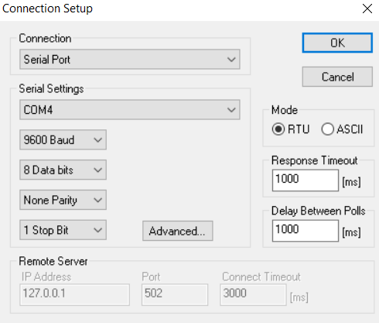

Imagen 7. Ventana configuración de conexión a Balanza a través de Modbus Poll

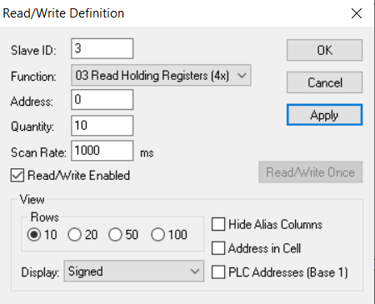

Imagen 8. Ventana de configuración de función a mandar a la balanza

Como se ve en la imagen 7 y 8 realizamos una configuración de la comunicación de la balanza para testear que se transmiten datos y esta los recibe. La balanza cuenta con dos leds donde si el de color Verde titila indica que recibe un paquete, por otro lado, si el de color Rojo titila indica que está enviando una respuesta.

Una vez que vimos que la le llegaron datos a la balanza y esta devolvía algún valor decidimos probar a realizar las funciones de escritura y lectura que vimos anteriormente. Para ello realizamos dos tipos de consultas, la primera es el seteo de la balanza y la segunda es el tiempo y fecha que tiene cargada.

Para la consulta del seteo de la balanza primero cambiamos a un valor que no sea el que está por defecto usando la botonera que viene incorporada a la balanza.

Para ello debemos entrar en modo administrador de dispositivo, esto se logra presionando dos veces seguidas rápidamente el botón de power, a continuación, en la pantalla tendremos que introducir una contraseña, en nuestro caso será 111 que es la que viene por defecto.

Una vez dentro del sistema debemos encontrar el parámetro CAL y entrar en él. Allí tendremos que entrar en diferente secciones:

* PAr.2 para modificar la posición del punto decimal y del divisor.
* PAr.10 para deshabilitar la unidad KG que es la que está por defecto.
* PAr.11 para establecer la Libras como unidad utilizada.

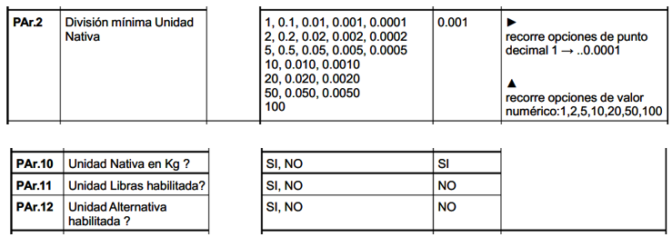

Imagen 9. Tabla de configuración unidad de medida y punto decimal de la balanza

En este paso pusimos el divisor de valores en 1 y la unidad en libras.

Una vez que cambiamos los valores por defecto procedemos a realizar las consultas correspondientes y para eso miraremos la tabla de direcciones y comando que debemos de usar para consultar los valores a través de ModBus Poll.

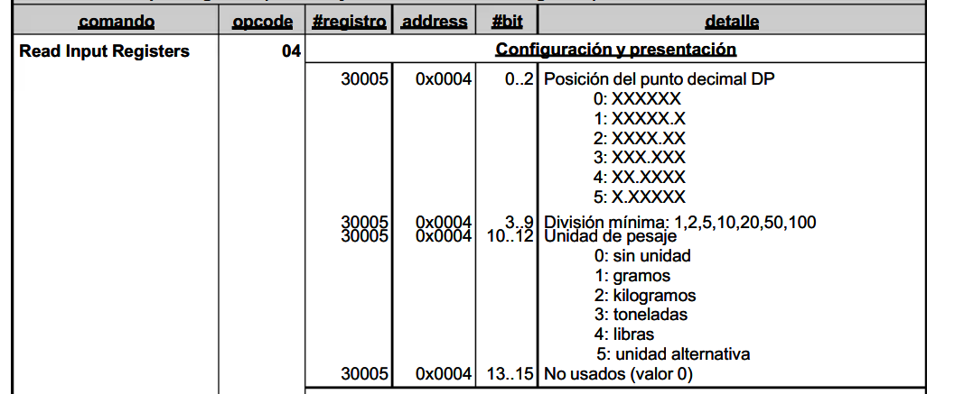

Imagen 10. Formato de la respuesta que envía la balanza

El comando nos indica que tenemos que utilizar la función 04 de la comunicación modbus y apuntar a la dirección 4, donde obtendremos 16 bits de información de ese registro. Desde el bit 0 al 2 se nos indica la posición del punto decimal, del bit 3 al 9 la división mínima y del bit 10 al 12 la unidad utilizada. Los bits del 13 al 15 no se utilizan.

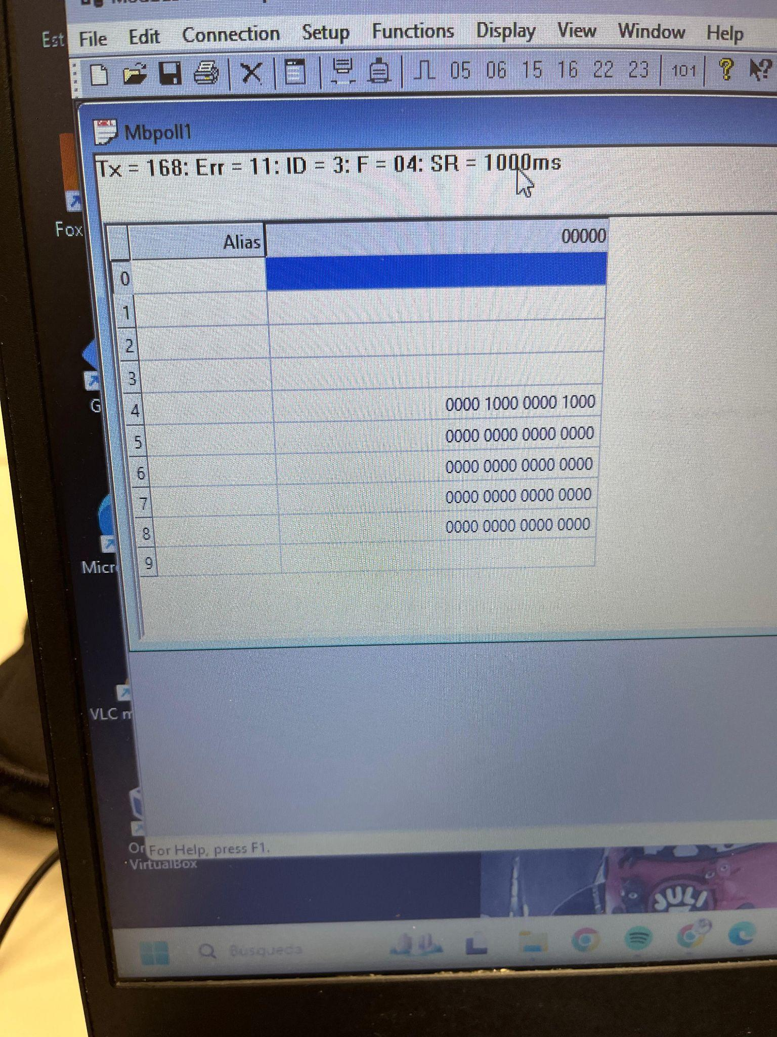

Imagen 11. Foto de la pantalla con los datos obtenidos desde la balanza

el código obtenido es 0000 1000 0000 1000 del cual deducimos:

bit 0-2: posición del punto decimal y nos queda que es 0, equivalente a XXXXXX

bit 3-9: división mínima, tenemos 00 0000 1, no queda que la división es por 1

bit 10-12: nos indica la unidad utilizada, tenemos 0 10, los que nos indica un 2, que es el equivalente a KG.

Para la consulta de la fecha y la hora primero modificamos sus valores.

Debimos entrar con el teclado según la datasheet que encontramos al modo OPE.3 para modificar la hora y OPE.4 para modificar la fecha.

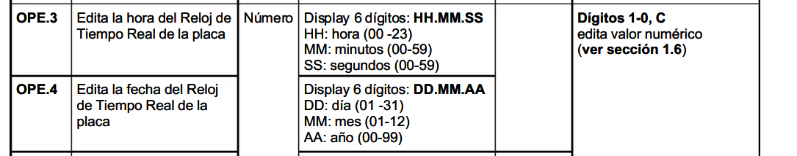

Imagen 12. Información sobre como acceder a la fecha y la hora.

Sin embargo, aunque tengamos un KAIO LCD no pudimos entrar a este modo ya que este modo es para el KAIO LCD con teclado de 17 teclas, por lo que tuvimos que fijarnos en la variante del teclado de 6 teclas que es el que tenemos. Finalmente debimos de entrar al OPE.6 para modificar la hora y OP7. para modificar la fecha.

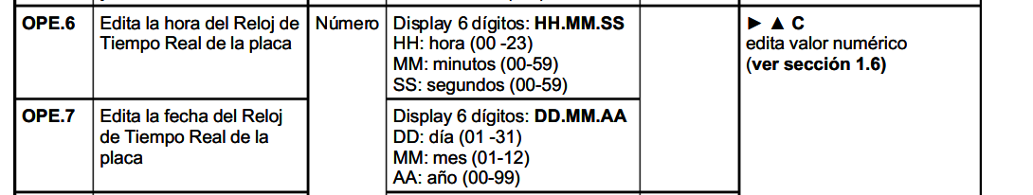

Imagen 13. Información sobre nueva forma de acceder a la fecha y la hora a través del uso de la botonera

La fecha establecida fue 24-09-24 y la hora fue 22-00-00.

Ahora, para consultar la hora y la fecha utilizando modbus debemos utilizar la función 03 de lectura y leer 4 registros, empezando en el registro 0.

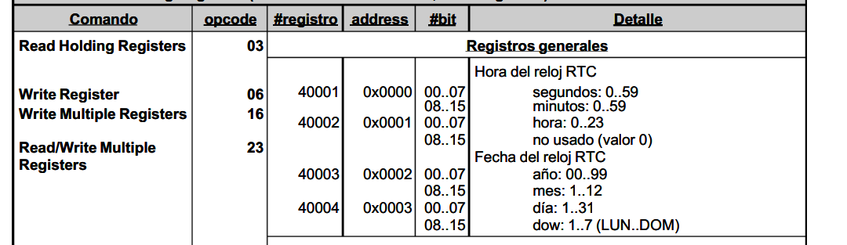

Imagen 14. Información del datasheet, registros donde se almacenan fecha y hora junto a compatibilidad con las funciones

Cada registro nos devolverá un valor de 16 bits y en función del valor que tenga cada conjunto de 8 bits tendremos la información solicitada.

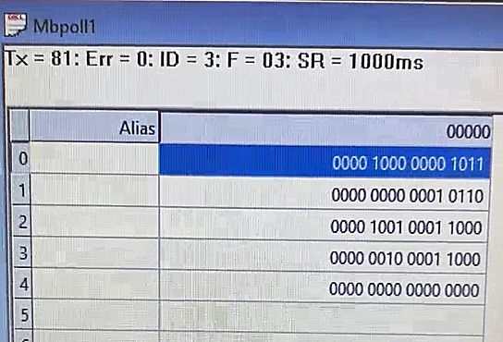

Imagen 15. Foto de la pantalla con los datos obtenidos

**Tenemos como resultado 4 registros:**

**Primer registro:** 0000 1000 0000 1011

* bit 0-7: son segundos, al tener 0000 1011, podemos saber que transcurrieron 11 segundos
* bit 8-15: son minutos, al tener 0000 1000, podemos saber que transcurrieron 4 minutos.

**Segundo registro:** 0000 0000 0001 0110

* bit 0-7: son hora, al tener 0001 0110, podemos saber que son las 22.
* bit 8-15: no se usan.

**Tercer registro:** 0000 1001 0001 1000

* bit 0-7: son día, al tener 0001 1000, podemos saber que es el día 24.
* bit 8-15: son mes, al tener 0000 1001, podemos saber que es el mes 9, septiembre.

**Cuarto registro**: 0000 0010 0001 1000

* bit 0-7: son año, al tener 0001 1000, podemos saber que es el año 24, en referencia al 2024.
* bit 8-15: son días de la semana, al tener 0000 0010 podemos saber que es martes ya que los días de la semana van del 1 al 7 empezando por el lunes.

# Comunicación MODBUS con Pantalla HMI WEINTEK

En esta segunda parte del proyecto, se estableció una comunicación MODBus entre uno de los dispositivos esclavos y una pantalla HMI de la marca WEINTEK, que actuó como **maestro** en esta nueva configuración. Para llevar a cabo esta tarea, se empleó el software EasyBuilder Pro, el entorno de desarrollo integrado (IDE) específico para programar la pantalla HMI.

Utilizando los datos de memoria obtenidos en la primera parte del trabajo, se configuró la pantalla HMI para interactuar con el dispositivo esclavo. Esto implicó la creación de macros de control en EasyBuilder Pro, que permitieron establecer y gestionar la comunicación entre ambos dispositivos. Las macros fueron programadas para enviar solicitudes de lectura y escritura de los registros del dispositivo esclavo, con el fin de recibir las mediciones necesarias y, al mismo tiempo, permitir el control de algunas salidas del dispositivo.

## Configuración del proyecto en el programa Easy Builder Pro

Para configurar la pantalla que usaremos el programa que se nos recomienda usar es “Easy Builder Pro”.

Al inicializar el programa se abrirá automáticamente una ventana (imagen 16) donde se nos mostrarán los proyectos abiertos anteriormente y donde tendremos las opciones de abrir uno que esté guardado en otras direcciones o la opción de crear uno nuevo.

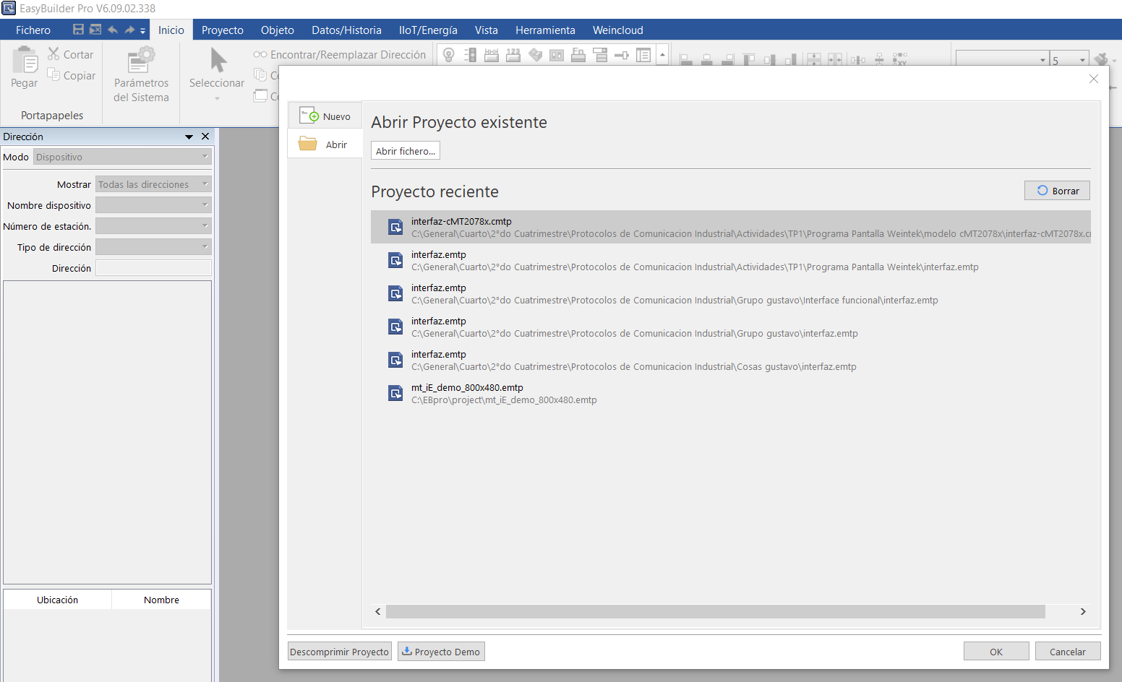

Imagen 16. Pantalla de inicio del EasyBuilder Pro

En nuestro caso creamos un proyecto nuevo, al seleccionar esta opción se cerrará la ventana anterior y se desplegará otra (imagen 17) donde tendremos que elegir el modelo de nuestra pantalla, esta etapa es muy importante ya que cada una cuenta con diferentes tamaños y especificaciones técnicas y físicas.

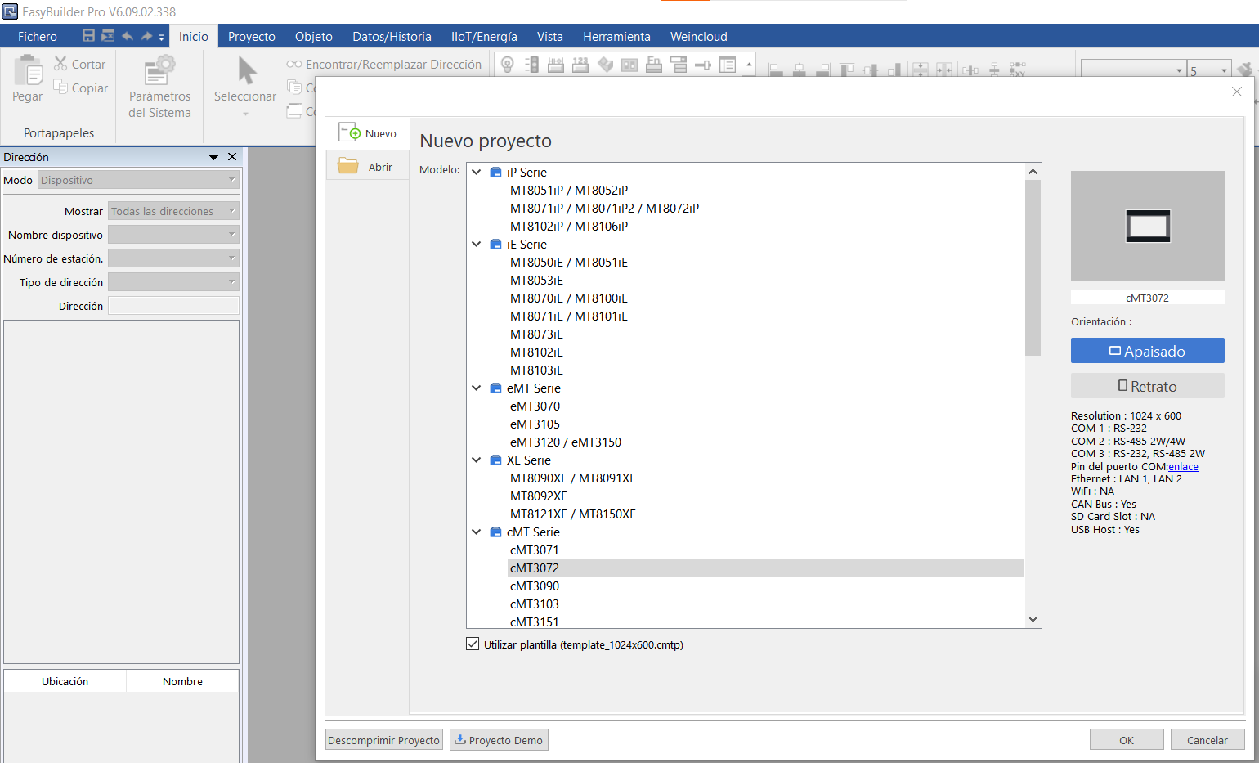

Imagen 17. Ventana de selección de la versión de la pantalla

Una vez realizados los pasos anteriores se cerrará la ventana anterior y se desplegará otra (imagen 18) donde se verán todos los parámetros del proyecto, el nombre de esta ventana es “Configuración Parámetros del Sistema”. En esta ventana se verán los dispositivos que conforman el proyecto/red y otras opciones de configuración en la parte superior de la ventana. El paso que le sigue es añadir dispositivos a la red. Para ello se usará el botón con el nombre “Nuevo dispositivo/servidor”.

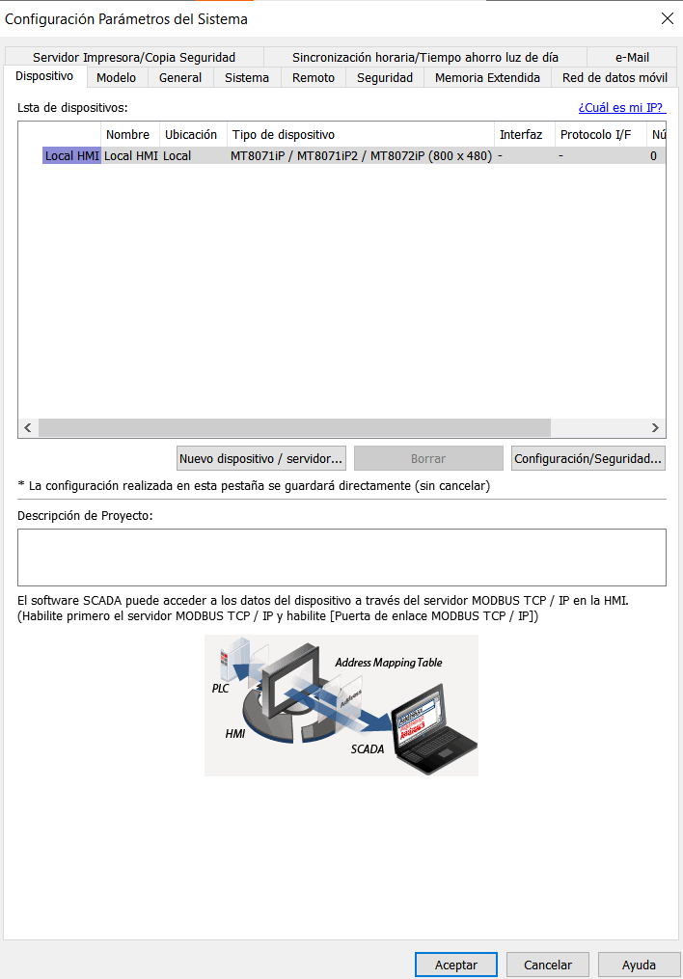

Imagen 18. Ventana de parámetros del Proyecto

Cuando se pulsa este botón se despliega una nueva (imagen 19) pantalla donde deberemos de colocar los datos del nuevo dispositivo, en nuestro caso completamos los campos con los del variador Siemens Sinamic V20. En nombre podemos colocar el nombre con el queremos identificarlo dentro del programa, en nuestro caso utilizamos “VARIADOR”, mientras que en tipo de dispositivo debemos de seleccionar el protocolo que usaremos con este dispositivo.

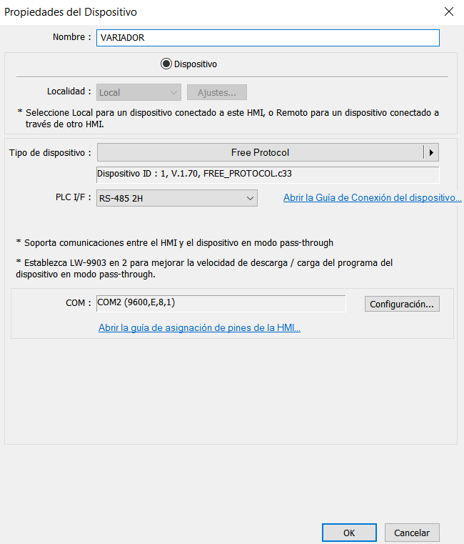

Imagen 19. Sección donde se añade/crea nuevo dispositivo al Proyecto

Cuando queramos seleccionar el protocolo que usamos para comunicarnos con el dispositivo se nos abrirá una nueva ventana con el nombre de “Propiedades del Dispositivo”, en esta ventana aparecerán los protocolos que están disponibles y las variantes que tiene, nosotros usaremos el “Free Protocol” pero se encuentran muchos más como se ve en la imagen 20.

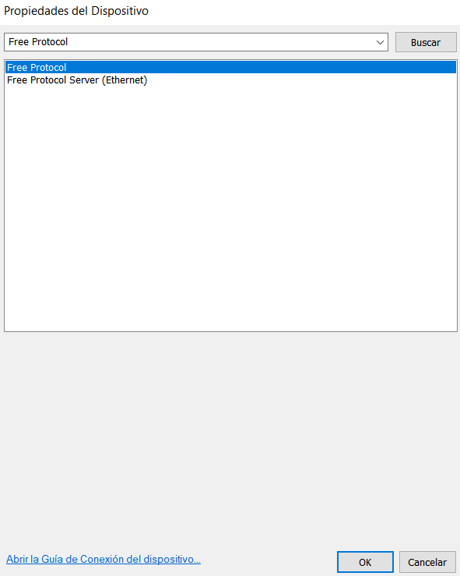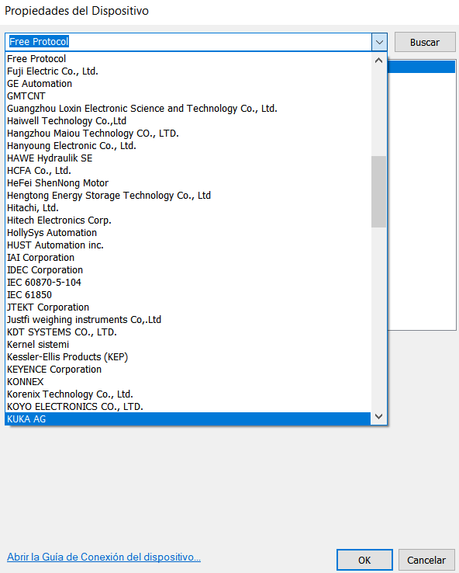

Imagen 20. Ventanas para la selección del protocolo a utilizar.

Una vez seleccionado el protocolo debemos de ver si el tipo de comunicación física es el correcto y si el puerto seleccionado la soporta. Nosotros usaremos el RS-485 de 2 hilos para establecer la comunicación física con el variador. Por otro lado, en el puerto debemos de utilizar el “COM 2” ya que el “COM 1” no soportaba este tipo de interfaz de comunicación.

Finalmente debemos de clicar en el botón “Configuración” que se encuentra a la derecha de la información del COM, al presionarlo se abrirá una nueva ventana (Imagen 22) donde deberemos de seleccionar los parámetros que necesita el dispositivo para establecer la comunicación, estos parámetros se deben de sacar de la hoja de datos de cada dispositivo o de la configuración que se le hizo previamente a cada uno.

En nuestro caso como usamos el variador anteriormente mencionado debemos de completar en “Bits de datos” con 8 Bits, en “Paridad” con Even que hace referencia a par, en “Bits de paro” con 1 Bit y en “Velocidad en baudios” con 9600.

Finalmente, para asegurarnos que no haya problemas dejamos en “Tiempo de espera” en 1 segundo, esto se puede cambiar para mejorar la optimización del programa y de las comunicaciones.

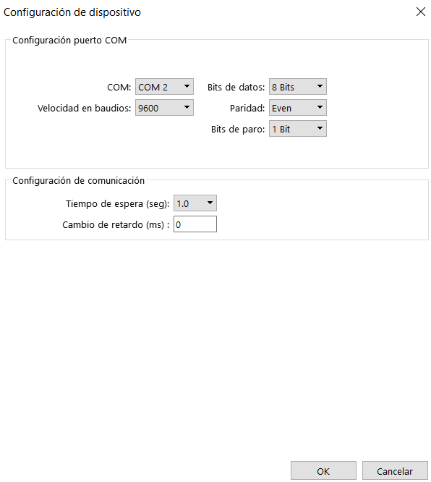

Imagen 21. Ventana de configuración del puerto COM utilizado.

Una vez que estemos seguros de que pusimos correctamente los parámetros del nuevo dispositivo presionamos el botón de OK donde volveremos a la ventana de inicio (imagen 22) y veremos que el dispositivo está creado y aparece debajo de “Local HMI” que es lo pantalla Weintek que tengamos. En el caso de que queramos modificar los parámetros del dispositivo si clicamos dos veces sobre él se desplegará la ventana de dar de alta un nuevo dispositivo, pero con los datos del dispositivo que clicamos para modificar.

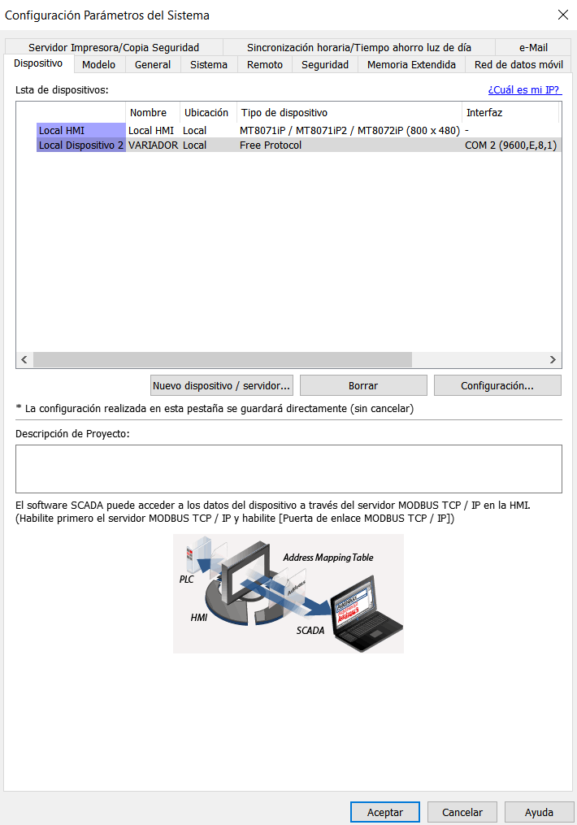

Imagen 22. Ventana de Parámetros del Sistema actualizada con dispositivo añadido

Después de hacer estos pasos presionamos el botón “Aceptar” ya podremos empezar a diseñar nuestras vistas de las pantallas y la codificación de las macros del dispositivo.

## Migración de proyecto:

En el transcurso del TP se usaron dos tipos de pantalla ya que cuando un grupo utilizaba una, para no quedar detenidos, decidimos utilizar otra que era de diferente modelo. Para ello estando en el apartado “Inicio” se debe de clicar en la opción “Parámetros del Sistema”, dicha opción abrirá nuevamente la ventana con este nombre.

Una vez que estemos dentro de esta opción debemos de ir al apartado “Modelo” y veremos una nueva vista (Imagen 23) con los datos que tiene “Local HMI”.

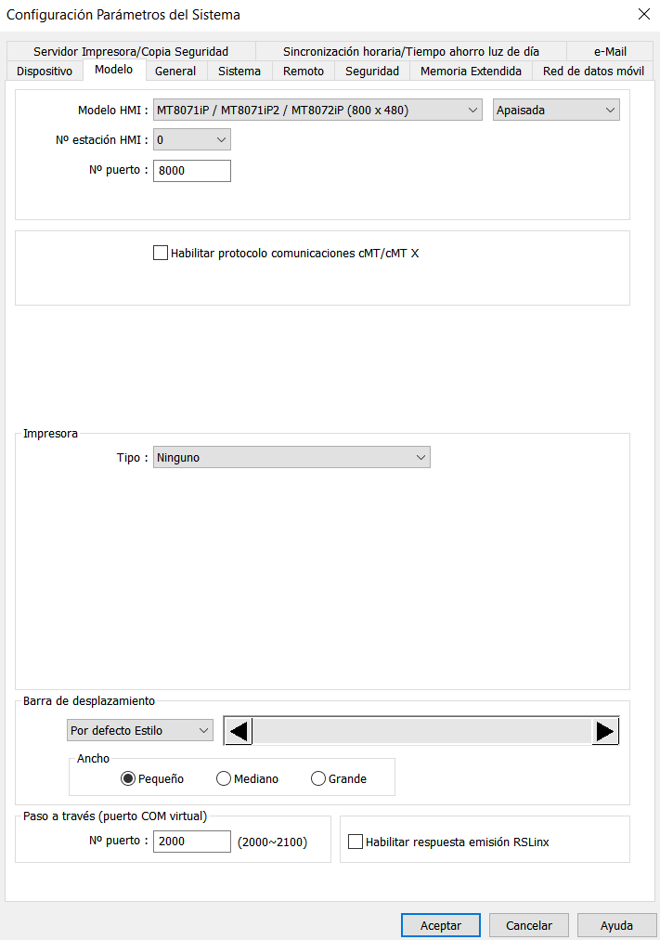

Imagen 23. Sección del modelo de la pantalla

Una vez dentro de este lugar debemos de cambiar en “Modelos HMI” el modelo que está puesto por el de la nueva pantalla con la que vamos a trabajar. En nuestro caso vamos a cambiar el modelo MT8071IP por el cMT2078X. Quedaría como la siguiente ventana (imagen 24).

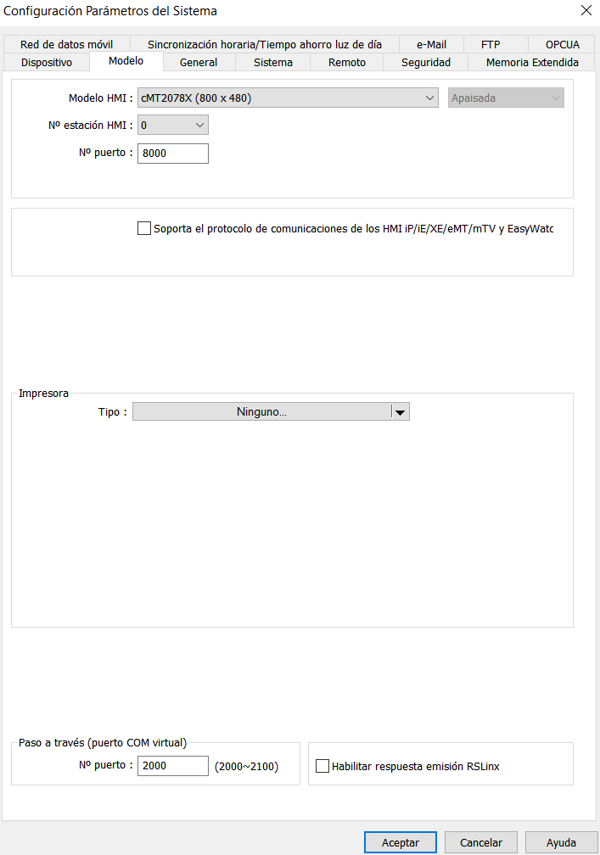

Imagen 24.Ventana donde se actualizó el modelo de la pantalla

Cuando se presiona aceptar se cerrarán estas ventanas y aparecerá una nueva (imagen 25) donde se nos generará un informe de la migración y si esta tuvo algún error, este se puede descargar para un mejor análisis.

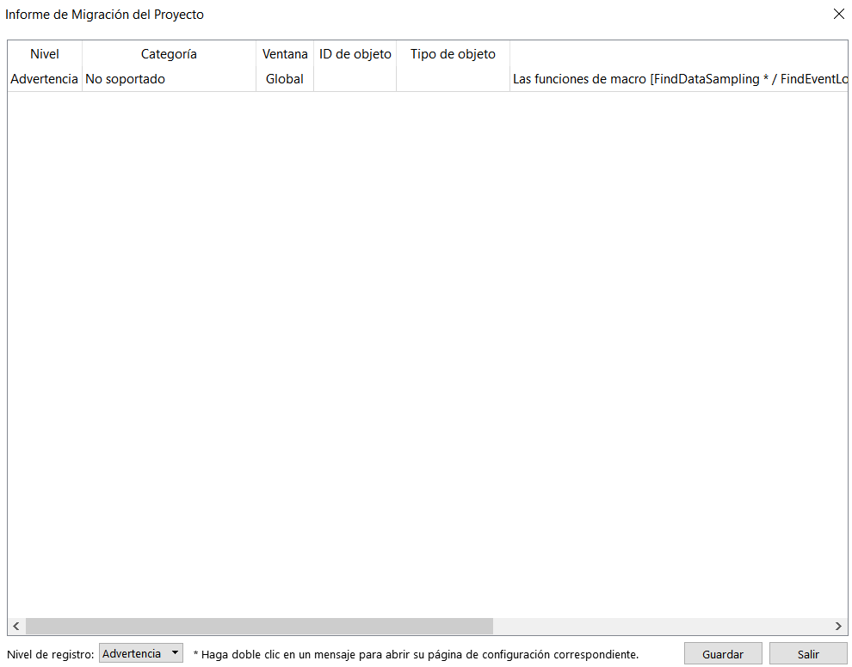

Imagen 25. Pantalla donde se muestran los datos de la migración

Cuando presionamos salir el proceso ya está finalizado, en teoría las macros siguen funcionando correctamente y las vistas también, sin embargo, puede darse el caso de que se deban realizar cambios en estos apartados para que todo el sistema funcione correctamente.

Para corroborar que el cambio del modelo se modificó de forma óptima se puede volver a entrar a parámetros del sistema y en la ventana que se desplegará se debería de ver el cambio del modelo en “Local HMI”, como es el caso de la imagen 26.

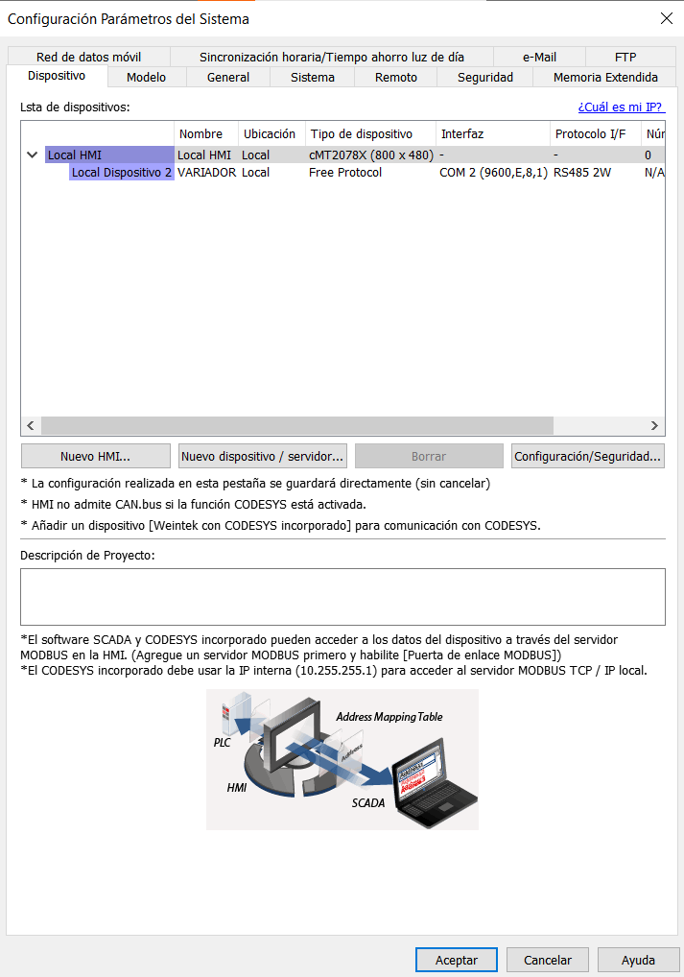

Imagen 26. Pantalla con el modelo de la pantalla actualizado.

## Creación de vista de la pantalla:

Como se observa en la imagen 27 creamos una sola vista donde existen 4 campos donde se pueden introducir datos, 1 botón que cumple la función de enviar, un led, un visualizador de los datos en el formato en que llegan y que funciona en la modalidad de escritura(parte superior derecha de la vista), y otro visualizador que muestra los datos ya codificados (las 8 secciones debajo de la vista).

La luz CRC se utiliza para indicar que los CRC son iguales, prendido si son iguales y apagado si no coinciden.

En la fila inferior numerada con números del 1 al 4 se muestran los datos que llegan como respuesta al comando que se envía y abajo se muestran los CRC, el etiquetado CRC recibido es el CRC que llega con el dispositivo que llega, CRC calculado es el que calcula la pantalla en base a los datos que vienen con la respuesta y CRC comando es el CRC que se calcula con los datos que se van a mandar al dispositivo para que ejecute una función.

Tanto los registros inferiores como los que se encuentran al lateral solo muestran datos mientras que los cuatro registros superiores que se encuentran cerca del botón enviar sí permiten que se le introduzcan datos, en base a los parámetros que se pongan en estos campos la función/comando que se envía al dispositivo hará que se ejecuten diferentes acciones o directamente no será admitido.

A rasgos generales en “ID Dispositivo” se pone el número dentro de la red del dispositivo con el que se quiera comunicar, en “Función” se coloca el código de la función a mandar, 6 por ejemplo para escribir un registro. Por otro lado, en “Dirección Registro” se tienen que colocar el número/dirección de inicio sobre donde se empezará a ejecutar la función comunicada, finalmente en “Valor” se deberá de colocar el nuevo valor que tendrá el registro seleccionado anteriormente, en el caso de que no se esté utilizando una función de escritura este campo no tendrá importancia.

Una vez que se completan los parámetros superiores se debe de pulsar el botón de enviar. Esto ejecutará el código del sistema denominado “macro” que creará las tramas correspondientes y realizará las acciones necesarias.

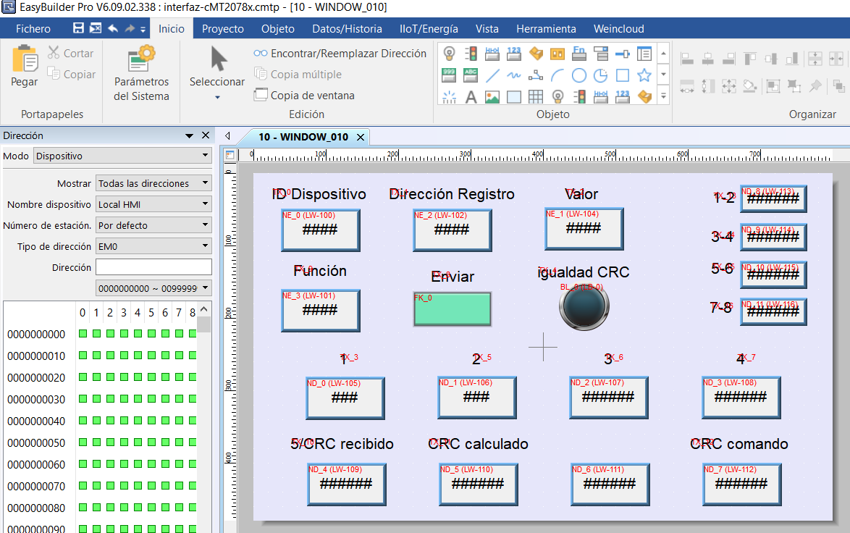

Imagen 27. Imagen del entorno de desarrollo y vista de la pantalla a cargar

### Configuración a través de “Macros”

Para que la vista que creamos anteriormente funcione correctamente debemos de crear códigos que construyen las tramas de comunicación necesarias para la comunicación entre los dispositivos. La creación de la trama debe de hacerse en base a los datos proporcionados por las hojas de datos de cada dispositivo.

Para comenzar debemos de cambiar de apartado del programa en la parte superior, debemos de seleccionar “Proyecto” y dentro de este clicar “Macro” o en su defecto pulsar “Clr+M”. Veremos que se desplegará una ventana donde podremos crear y modificar los códigos macros (Imagen28).

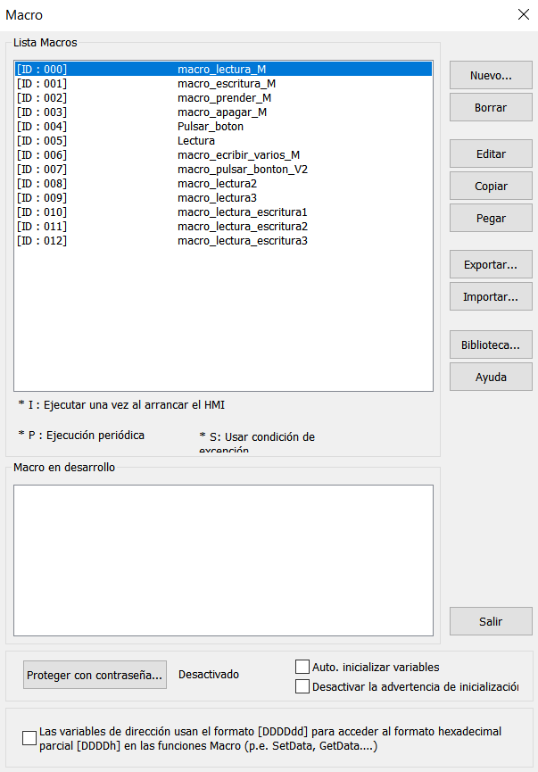

Imagen 28. Pantalla de gestión de macros

En nuestro caso fuimos creando diferentes códigos/macros conforme íbamos depurando los códigos y agregando nuevas funciones, aunque se vea que el proyecto tiene muchos macros solamente se está utilizando una y como mencionamos anteriormente esta se ejecuta cada vez que se presiona el botón “Enviar”.

Para modificar una macro ya existente se debe de hacer doble click sobre la macro a modificar o usando los botones del lateral crear una nueva en caso de que se necesite.

Una vez decidamos lo que queremos hacer se desplegará una nueva ventana que tratará de emular un entorno de desarrollo (imagen 29).

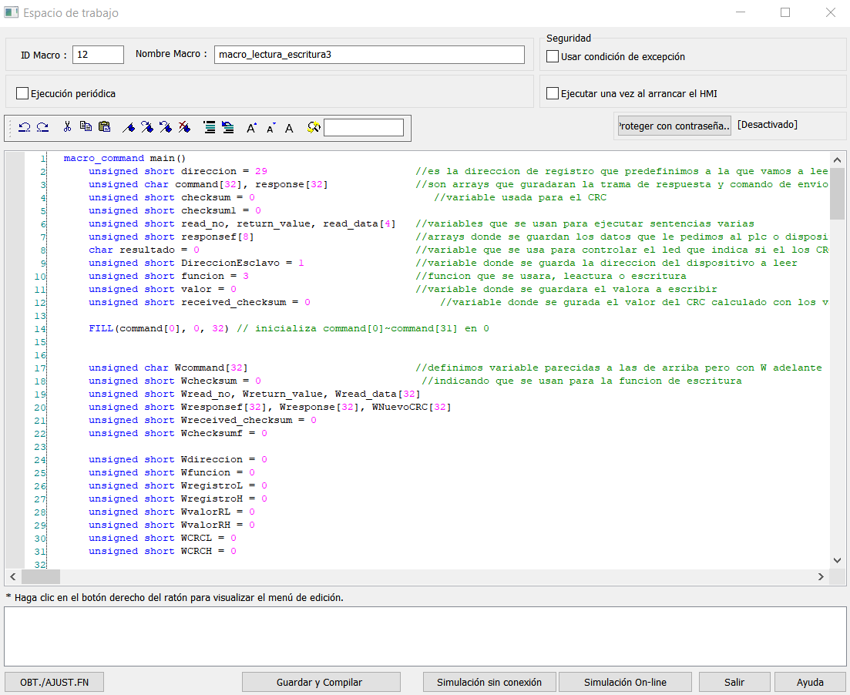

Imagen 29. Ventana que se despliega para codear las macros

### Descarga del programa a la pantalla:

Una vez que tenemos las macros del sistema se debe de cargar el programa en la pantalla que queramos utilizar, cabe aclarar que existe la forma de probar las vistas de la pantalla en la PC.

Cuando se desee cargar un proyecto/código a la pantalla el método que utilizamos es mediante una conexión con un cable Ethernet desde nuestra PC a la pantalla.  
En el mismo apartado llamado “Proyecto” se encuentran las opciones de simulación, son las que se utilizan para probar solamente el apartado visual, y la opción “Descargar (PC -> HMI)”. Esta última opción se utiliza para cargar el proyecto a la pantalla.

Cuando se presiona el botón “Descargar (PC -> HMI)” se abre una ventana donde se empiezan a realizar comprobaciones sobre los códigos (imagen 30).

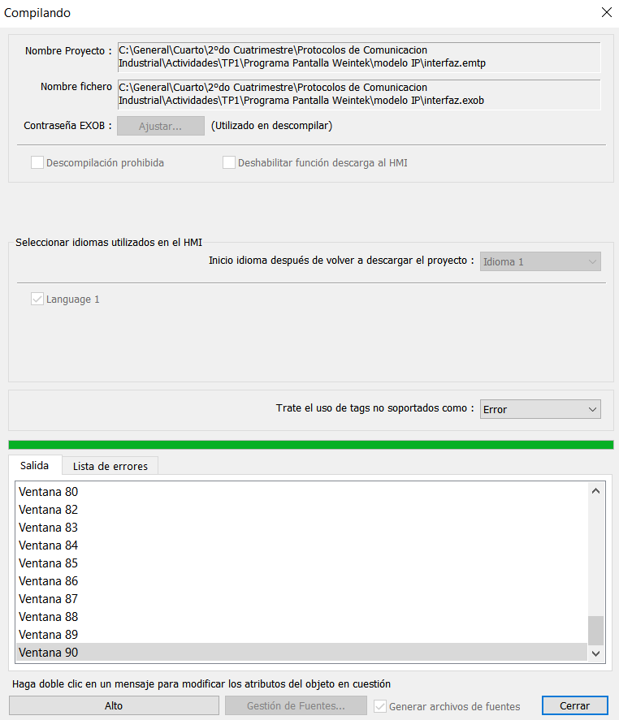

Imagen 30. Pantalla donde se compila el programa antes de cargarlo a una pantalla

En el caso de que se detecte algún error en este apartado aparecerá el error o la advertencia correspondiente.

Si la compilación fue exitosa esta ventana se cerrará y aparecerá otra donde empezaremos a realizar la configuración de carga del programa hacia la pantalla.

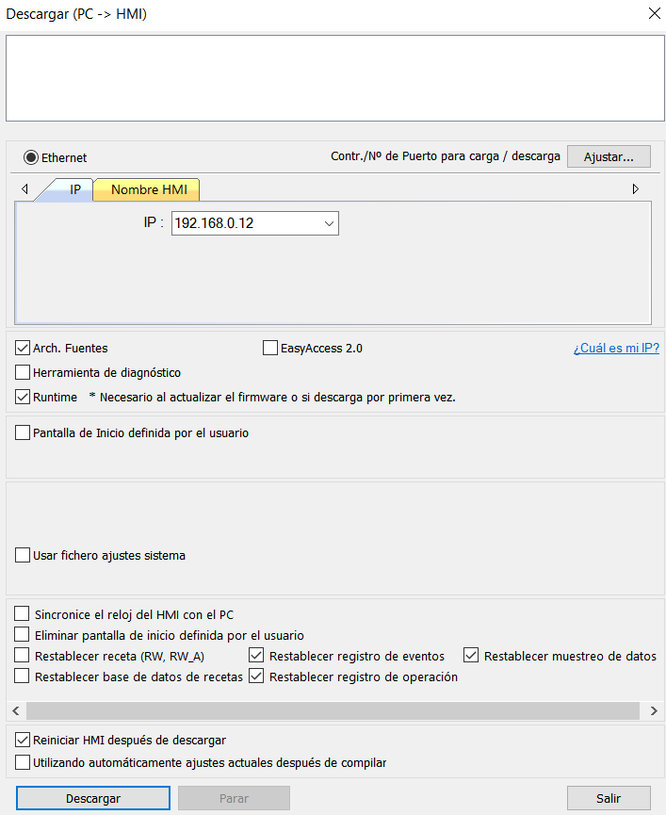

Imagen 31. Pantalla donde se configura la conexión de la pantalla y se ve el proceso de carga

En la ventana que se despliega (Imagen 31) debemos de colocar la IP de la pantalla con la que vamos a trabajar. En algunos casos la comunicación con la pantalla no va a funcionar porque se debe configurar el adaptador de red de PC.

Una vez que completamos la IP del dispositivo presionamos el botón de “Descargar” el programa empieza a cargar el código a la pantalla, una vez que termina esta se reinicia automáticamente.

## Comunicación Pantalla WEINTEK con variador V20 Siemens:

### Función de Lectura:

Nosotros vamos a leer de a un registro por vez por lo que a la hora de comunicarnos con el variador debimos de crear la trama de envío y la de recepción dentro de la macro. Como referencia a continuación el código que crea la trama de envío:

... ... ...

if funcion == 3 then

if DireccionEsclavo == 1 then

command[0] = 0x1

end if

command[1] = 0x3

... ... ...

*Código 1*

Como se muestra (código 1), si la función es equivalente a 3 se empieza a ejecutar la sentencia. Guardaremos los datos de la trama en el array command, donde en la posición 0 de este se guarda la dirección del dispositivo y en la posición 1 la función que debe de ejecutar el mismo.

... ... ...

HIBYTE(direccionR, command[2])

LOBYTE(direccionR, command[3])

HIBYTE(read_no, command[4])

LOBYTE(read_no, command[5])

... ... ...

*Código 2*

Luego se procede a dividir los datos de dirección del registro y número de registro involucrados en más y menos significativos para luego guardarlos dentro de cada posición del array “command” que es el que se utiliza para construir la trama (código 2).

... ... ...

CRC(command[0], checksum1, 6)

SetData(checksum1, "Local HMI", LW, 112, 1)

LOBYTE(checksum1, command[6])

HIBYTE(checksum1, command[7])

OUTPORT(command[0], "VARIADOR", 8)

... ... ...

*Código 3*

Avanzando en el código se calcula CRC con los datos hasta ese momento en el array “command”, al resultado de esta operación se lo guarda en dos nuevas posiciones del array en base a bits más y menos significativos (código 3).

Finalmente se envía toda la trama del array “command” indicando el nombre del dispositivo objetivo.

En resumen, el equivalente entre trama de envío necesaria y la que mandamos nosotros quedaría:

|  |  |  |  |  |  |  |  |  |
| --- | --- | --- | --- | --- | --- | --- | --- | --- |
| **N° de Byte** | **Byte 1** | **Byte 2** | **Byte 3** | **Byte 4** | **Byte 5** | **Byte 6** | **Byte 7** | **Byte 8** |
| **Significado para Variador** | **Dirección** | **Función (0x03)** | **Dirección de inicio (Byte MasSign)** | **Dirección de inicio (Byte MenSign)** | **Números de registros (Byte MasSign)** | **Números de registros (Byte MenSign)** | **CRC (Byte MasSign)** | **CRC (Byte MenSign)** |
| **Posición Código Macro** | **command[0]** | **command[1]** | **command[2]** | **command[3]** | **command[4]** | **command[5]** | **command[6]** | **command[7]** |

*Tabla 1*

La trama de envío la pudimos crear correctamente, pero tuvimos problemas a la hora de recibir la respuesta del variador, tomamos que el CRC de la respuesta y del envío se transmitían de más significativo al menos cuando era al revés.

Por otro lado, en la respuesta al comando de envío no era la misma trama que figuraba en el primer datasheet sino que llegaban menos bytes, la trama que se enviaba era de 8 bytes mientras que en la respuesta eran 7 bytes, Tuvimos que buscar otro datasheet más completa para corroborar esto.

En el datasheet que usamos originalmente teníamos para la trama de escritura la siguiente información:

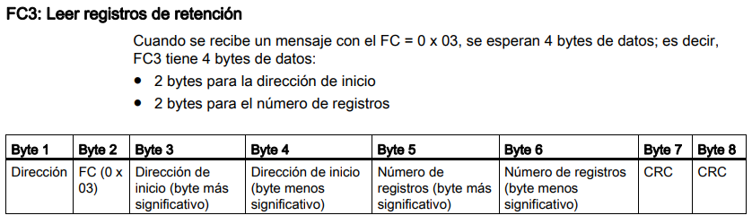

Imagen 32. Tabla incompleta del formato de la trama escritura

Mientras que en el datasheet completo encontramos lo siguiente para la trama de escritura:

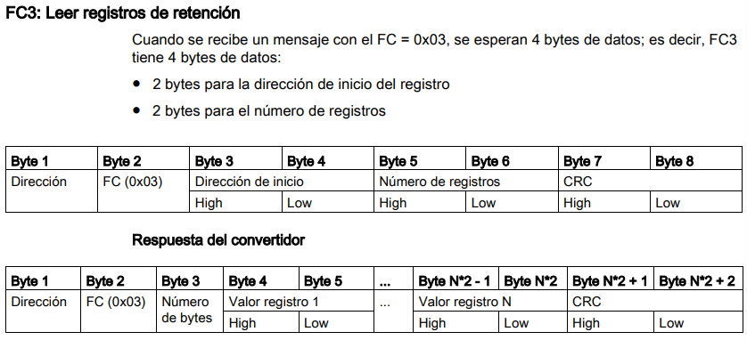

Imagen 33. Tabla con el formato correcto de trama de lectura

En base a eso (Imagen 32) modificamos los códigos encargados de decodificar los datos de recepción para poder obtener los datos de forma correcta.

... ... ...

INPORT(response[0], "VARIADOR", 7, return_value)

responsef[0] = response[0]

responsef[1] = response[1]

responsef[2] = response[2]

responsef[3] = (response[3] << 8) | response[4]

responsef[4] = (response[6] << 8) | response[5]

... ... ...

*Código 4*

Como primera medida leemos 7 Bytes en lugar de 8 como en otras ocasiones, estos Bytes se guardarán en en el array “response” que luego se usará para obtener los datos finales en el array “responsef”.

En el código (código 4) se obtiene dirección del dispositivo, función, número de palabras obtenidas, valor del registro y CRC. Los primeros datos ocupan 1 solo Byte por lo que cada posición del array “response” ocupan una posición en el array “responsef”. Ahora, esto no es el caso del valor del registro y el CRC que envía el dispositivo, ambos llegan en un tamaño de 2 Bytes, uno donde están los bits más significativos y otro donde están los menos significativos.

Como se puede apreciar en el final del código 4 se combinan dos posiciones del array “response” para una posición del array “rasponsef” para obtener el valor correcto que nos envía el dispositivo.

Es importante que se interpreten correctamente los datos que llegan ya que el CRC que llega y los mismos datos son los que se utilizaran para corroborar que la comunicación funcione correctamente.

Como se puede observar en la imagen 34 aunque se esté usando una vista desactualizada de la pantalla se puede corroborar que los datos tanto en el variador como en la pantalla son iguales.

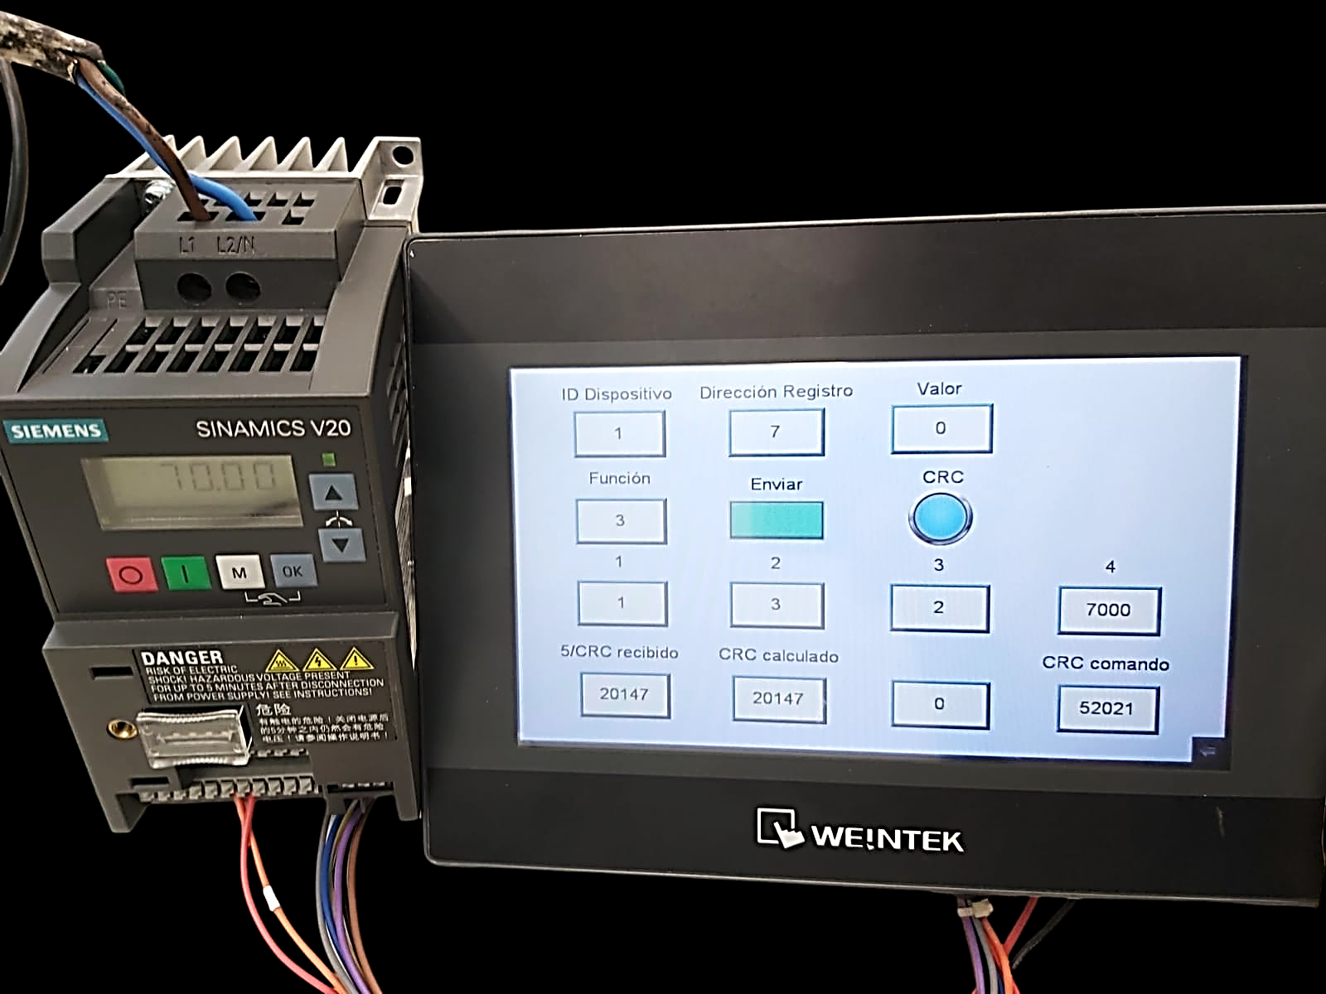

Imagen 34. Funcionamiento del comando de Lectura

### Función de Escritura:

Nosotros vamos usar la función de escribir un solo registro a la vez, por ese motivo la creación de la trama es parecida que para la función escritura solo que se cambian alguno de los datos que componen cada dato de la misma.

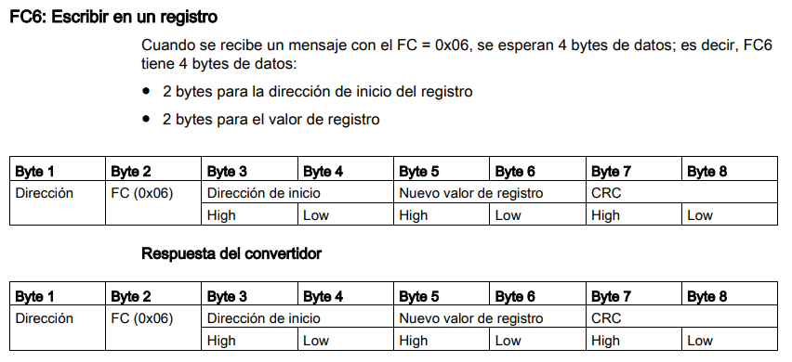

Imagen 35. Tabla con el formato correcto de trama de Ecritura

Como nos indica el datasheet (imagen 35) se cambia el número de la función y se reemplaza la cantidad de registros a leer por el nuevo valor de registro. Por lo que en esencia el código de creación de la trama de envío es el mismo que para la función de escritura.

Sin embargo, algo que no se indica de forma correcta en el datasheet es como llega la respuesta, en vez de llegarnos 8 bytes de datos diferentes nos llegan combinados el Byte 1 y 2 en uno de 16 bits, el Byte 3 y 4 en otro de 16 bits y lo mismo ocurre con los otros datos y si como esto no fuera suficiente se devuelven invertidos todos, es decir que en esos 16 bits de datos llegan de menos significativos a más significativos.

Ejemplo 1: cuando recibimos los primeros 16 bits en vez de que lleguen en los primeros 8 bits el dato de dirección y en los otros 8 que llegue el dato de función, se reciben en los primeros 8 bits llega función y en los siguientes 8 la dirección del dispositivo.

Para corregir esto empleamos el siguiente código:

... ... ...

LOBYTE(Wresponse[0], Wdireccion)

HIBYTE(Wresponse[0], Wfuncion)

LOBYTE(Wresponse[1], WregistroH)

HIBYTE(Wresponse[1], WregistroL)

LOBYTE(Wresponse[2], WvalorRH)

HIBYTE(Wresponse[2], WvalorRL)

LOBYTE(Wresponse[3], WCRCL)

HIBYTE(Wresponse[3], WCRCH)

... ... ...

*Código 5*

Una vez separados los bits más y menos significativos en algunos casos los datos se pueden mostrar directamente y en otros se debe de construir combinando dos instancias de la separación de bits más y menos significativos.

... ... ...

Wresponsef[0] = Wdireccion

Wresponsef[1] = Wfuncion

Wresponsef[2] = (WregistroH << 8) | WregistroL

Wresponsef[3] = (WvalorRH << 8) | WvalorRL

Wresponsef[4] = ( WCRCH << 8) | WCRCL

... ... ...

*Código 6*

Como podemos apreciar en el código 6, el dato de función y dirección se pueden guardar directamente, mientras que el dato de dirección del registro, nuevo valor del registro y el valor del CRC se tienen que construir combinando dos variables.

Finalmente tenemos que calcular el valor de un nuevo CRC utilizando el valor de los datos recibidos. En este punto el cálculo del CRC no funcionó nunca, incluso tampoco funcionó la manera de calcular el CRC que ya habíamos probado en la función de escritura y que comprobamos que funcionaba de forma correcta.

Aquí empezamos a razonar y corroborar que no esté fallando algo en otros apartados del código, el CRC calculado debería de ser igual que el que se calcula antes de enviar el comando e igual al que llega desde el variador como respuesta ya que en esencia los datos que se envían y vuelven son los mismos.

En base a prueba y error pudimos detectar que para que el CRC de de forma correcta se debe de recrear la trama como llegó y ahí calcular finalmente el CRC.

... ... ...

WNuevoCRC[0]=(Wfuncion << 8) | Wdireccion

WNuevoCRC[1]=(WregistroL << 8) | WregistroH

WNuevoCRC[2]=(WvalorRL << 8) | WvalorRH

CRC(WNuevoCRC[0], Wchecksumf, 3)

... ... ...

*Código 7*

Como se ve en el código 7 recreamos la trama como llegó, en más significativa función y en menos significativa dirección y así sucesivamente, creando 3 posiciones de 16 bits en. Ahora al utilizar el formato original de los datos para calcular el CRC este va a coincidir con los otros dos CRC.

Ahora con la versión más actualizada de la vista de la pantalla vamos a ver como llegan las tramas de los datos y como se codifican y coinciden los CRC (Imagen 36).

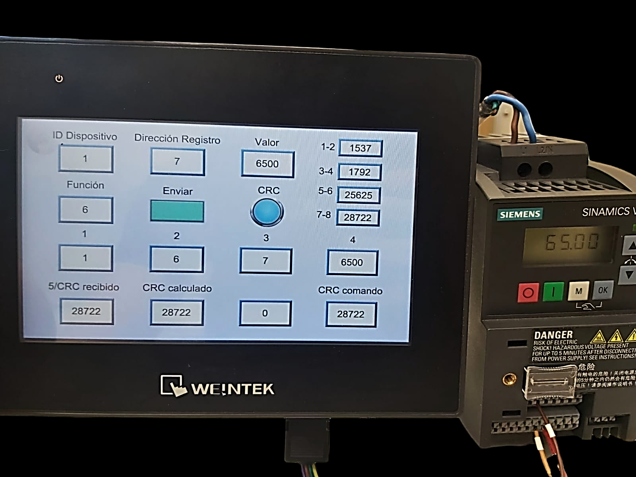

Imagen 36. Funcionamiento del comando de Escritura

### Conclusión comunicación Pantalla-Dispositivo:

En conclusión, la configuración de la pantalla Weintek y su integración con el variador Siemens Sinamics V20 a través del software Easy Builder Pro es un proceso que requiere atención a los detalles técnicos en cada etapa. Desde la creación de un nuevo proyecto y la selección del modelo correcto de pantalla, hasta la configuración de los protocolos de comunicación y parámetros de red, es crucial seguir cuidadosamente los pasos y corroborar que los dispositivos estén correctamente configurados.

El proceso de comunicación entre la pantalla y el variador se basa en la creación de tramas y el uso del protocolo RS-485. Las macros juegan un papel fundamental en la codificación y ejecución de comandos que permiten la lectura y escritura de registros en el variador. La correcta interpretación de los datos de respuesta y el manejo de los CRC es esencial para garantizar una comunicación efectiva.

Durante la migración del proyecto entre diferentes modelos de pantalla, es importante verificar la compatibilidad y ajustar cualquier macro o vista que pueda requerir modificaciones para mantener la funcionalidad del sistema.

# Control de Dispositivo Programable con Pantalla HMI

En esta etapa del proyecto, se empleó la **pantalla HMI** configurada previamente para controlar un dispositivo programable con diferentes tipos de entradas y salidas utilizando el protocolo MODBus. Este dispositivo debía de contar con:

* Una salida digital, que podía ser encendida o apagada.
* Una salida analógica, que se podía prender, apagar y ajustar en intensidad.
* La medición de dos variables específicas seleccionadas, que podrían ser monitoreadas en tiempo real.
* Una entrada digital, cuya lectura permitía conocer su estado.

Seleccionamos un Arduino Mega 2560 donde a través de la programación de la HMI, realizada a través de macros en el software **EasyBuilder Pro**, permitió gestionar y visualizar el comportamiento de estos elementos. En la pantalla, se habilitaron controles para modificar el estado de las salidas (digital y analógica), así como para monitorear las variables medidas y el estado de la entrada digital.

## Conexionado:

Por defecto el Arduino no cuenta con un conversor RS485 con el que pueda convertir los datos que le llegan desde la pantalla, por esta razón debimos de comprar un módulo denominado MAX485 que se encargue de convertir los datos que le llegan en formato ttl y viceversa.

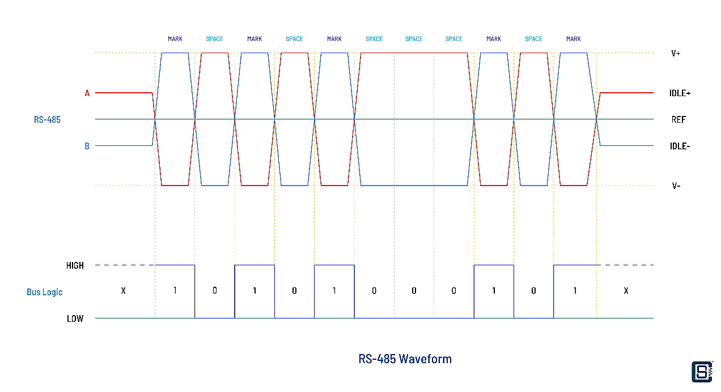

Imagen 37. Diferencias entre Bus RS485 vs Bus Lógico

Como vemos el formato RS485 utiliza diferencias de voltaje para indicar un 1 o un 0 pero el Arduino no tiene incorporado este sistema entonces el modulo que compramos se encarga de convertir datos del BUS485 al BUS Lógico y al revés.

Este módulo cuenta con 8 pines, donde 2 son VCC y GND que se utilizan para la alimentación del módulo y otros 2 pines donde se conectan los cables que llegan en formato RS485 (son A y B).

Ahora para controlar el modo de funcionamiento del módulo y leer los datos quedan los otros 4 pines. Los pines denominados DE y RE se usan para controlar si se va a leer datos o se va a transmitir, se deben de alimentar estos con 5V para que funcione en modo transmisión o colocar 0V para que funcione en modo lectura. Finalmente se deben de conectar el pin DI a un pin TX del Arduino mientras que el pin RO del módulo se debe conectar a un RX del Arduino. Ambos TX y RX deben de estar en el mismo puerto de comunicación serial, en nuestro caso los pusimos en el Serial1 ya que el primer puerto serial lo usamos para comunicarnos con la PC y poder ver qué es lo que le está llegando al Arduino.

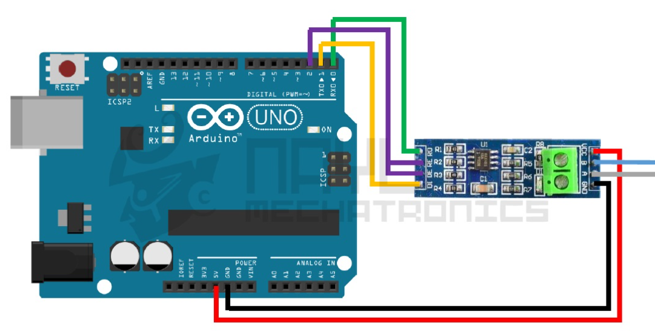

Imagen 38. Imagen de referencia del conexionado

La imagen es ilustrativa ya que nosotros utilizamos un Arduino Mega en vez de un Arduino Uno y que además utilizamos el Pin 4 en vez del 2 para controlar la comunicación.

Nosotros al utilizar un Arduino mega teníamos menos limitaciones a la hora de monitorizar los puertos series y los pines PWM a utilizar. Como mencionamos anteriormente usamos dos puertos serie, uno para leer los datos del bus de comunicación y otro para mandarlos a la PC. A esto le sumamos a que usamos los pines 9 y 10 como salidas PWM junto a dos LEDs, el pin 4 para controlar que el modulo MAX485 funcione en modo de transmisión o recepción, el pin 20 para leer un valor booleano, y las entradas analógicas A0 y A1 para leer los valores de un potenciómetro y un LDR (fotorresistencia).

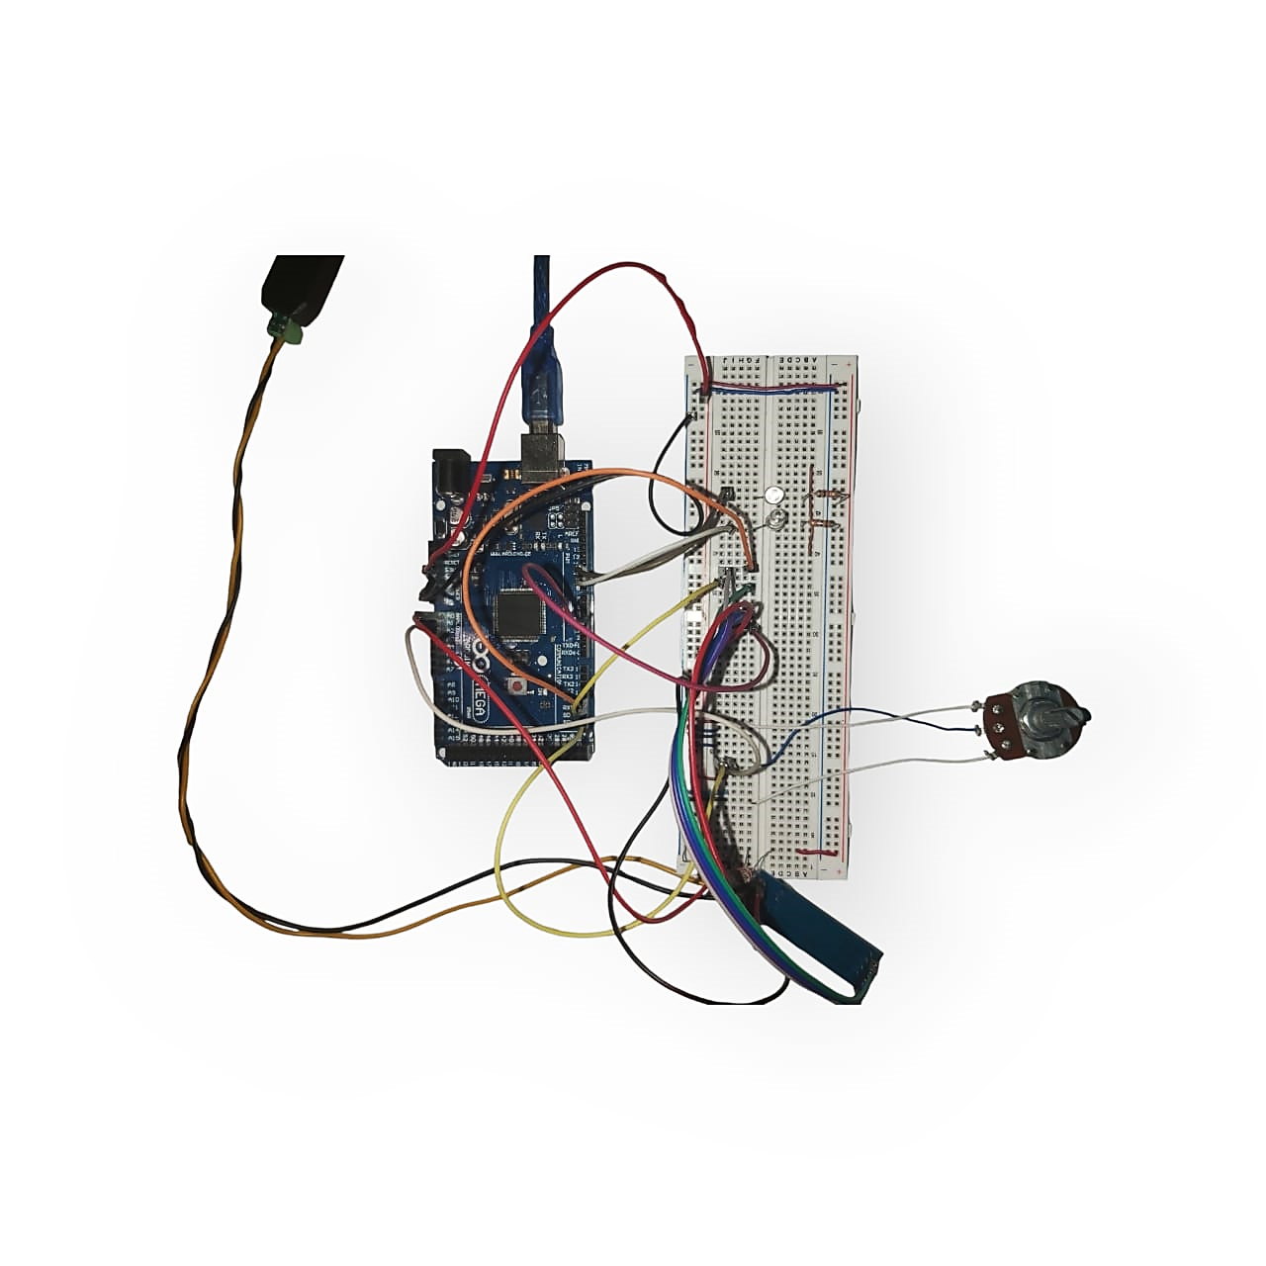

Imagen 39. Conexionado final con Arduino Mega 2560

## Funcionamiento del código:

Una vez establecida la conexión física debemos de configurar los parámetros de la comunicación desde el lado del Arduino, seteamos la velocidad de comunicación del Serial1 en 9600 baudios. De este modo no debemos de modificar los parámetros de comunicación de la pantalla y la comunicación será compatible con el variador que desarrollamos anteriormente. Esto será beneficioso en el caso de que se quiera crear una red utilizando RS485 y Modbus ya que los 3 dispositivos tienen unificados los parámetros de comunicación.

Usamos la sentencia Serial.begin para inicializar el puerto a la velocidad deseada e iniciamos el Pin 4 con estado LOW para que el módulo MAX485 esté escuchando el bus de comunicación al que está conectado.

... ... ...

Serial1.begin(9600);

pinMode(REPin, OUTPUT);

digitalWrite(REPin, LOW);

... ... ...

*Código 8*

Una vez definida esta configuración en el void setup pasamos a escribir lo que se ejecutará en el void loop del programa.

A grandes rasgos se sigue el mismo funcionamiento que en las macros del EasyBuilder, se guardan 8 lecturas en un array dependiendo de la posición se combinan los datos o no dentro de un nuevo array.

Se calcula el CRC con los datos que llegaron, si coincide con el CRC que llegó se procede a ejecutar los comandos en base a los datos que llegaron. Dependiendo de si la función fue de escritura o lectura se realizan las acciones correspondientes, se crea una nueva trama de respuesta que, en cada caso varia, longitud de 7 Bytes para la respuesta de lectura mientras que la longitud es de 8 Bytes para la respuesta a la escritura.

Finalmente se calcula el CRC con los datos a enviar y se guarda junto a la trama a enviar como respuesta a la pantalla. Esta finalmente calculará un nuevo CRC con los datos que le llegaron y lo comparara con el CRC que nosotros le enviamos junto a la respuesta.

Antes de probar el funcionamiento en las pantallas se puede simular una petición de la pantalla usando Modbus Poll, como contábamos con un conversor de serial a RS485 podemos mandar el comando que mandaría la pantalla al Arduino.

### Pruebas sin Pantalla HMI:

Queríamos realizar dos pruebas, una visualizar periódicamente el valor de un potenciómetro o sensor y en otra queríamos leer una salida PWM que se encuentra en un valor de 125 y en el caso de que este llegue de forma correcta modificar este valor una vez a 0 y otra a 255.

Para el caso del valor del potenciómetro y del sensor de luz LDR, solo teníamos que leer el registro 5 para el potenciómetro y el registro 4 para la lectura de luz. En el caso de la escritura los registros 1 y 2 controlan el brillo de dos LEDs mientras que con el registro 6 habilitamos o deshabilitamos las salidas PWM, finalmente en el registro 3 encontramos el valor de una señal digital.

Las pruebas fueron exitosas, a continuación, mostraremos el cambio del PWM de la salida 2 usando las funciones de lectura y escritura.

En la imagen 40 y 41 podemos ver como es el brillo de los LEDs cuando se conecta alimenta el Arduino por primera vez y que valor llega al Modbus Poll utilizando la función de lectura para el registro 2.

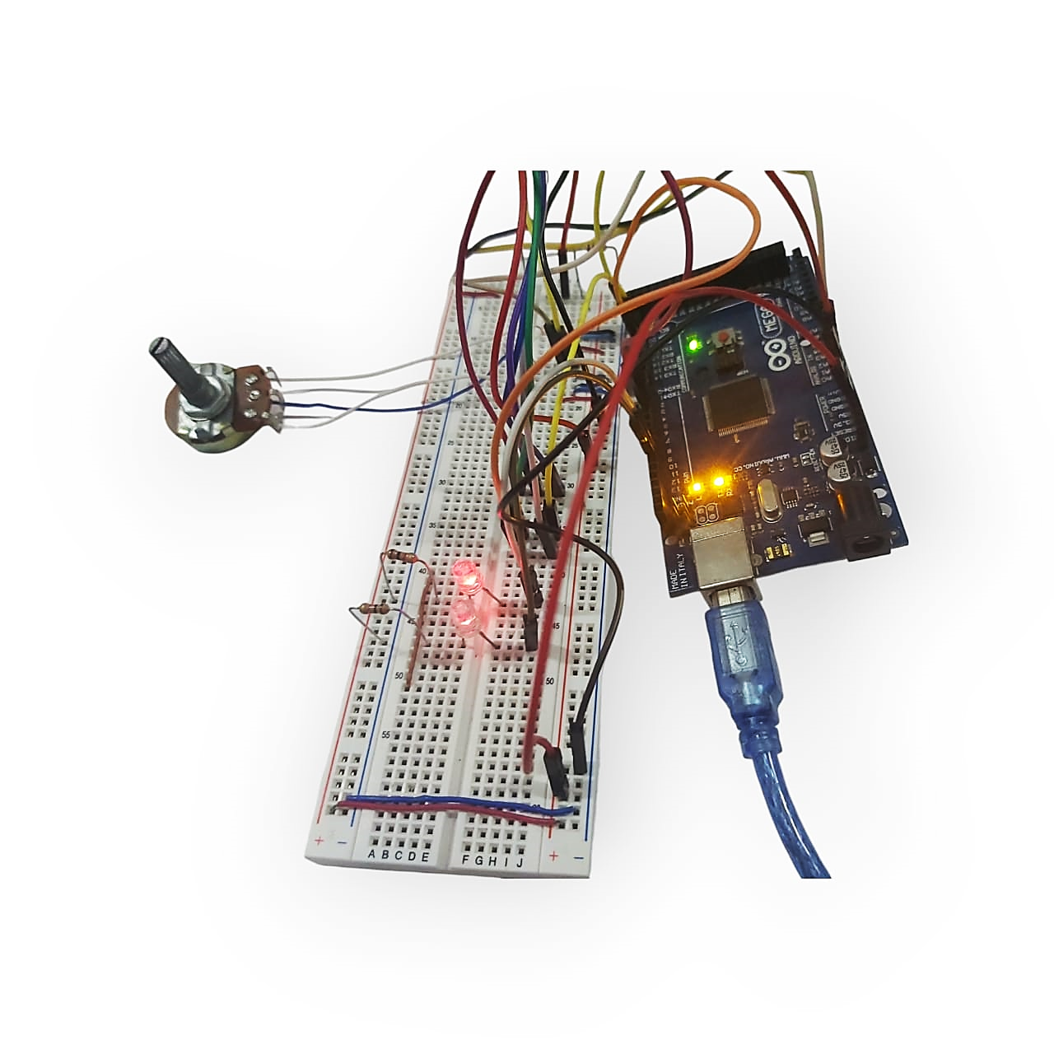

Imagen 40. Brillos iniciales de los LEDs cuando se conecta el Arduino

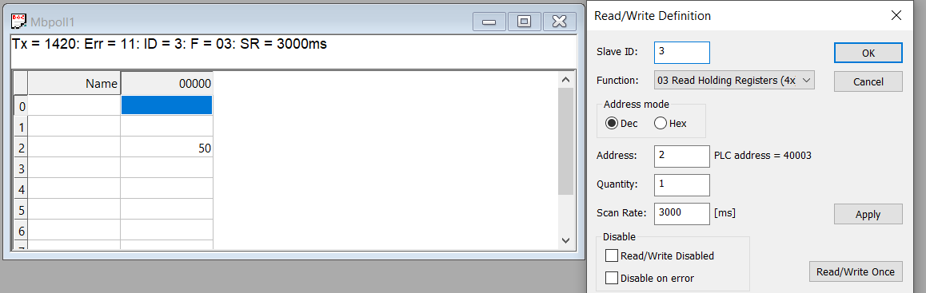

Imagen 41. Valor que llega al Modbus Poll desde el Arduino

Viendo que el valor que llega es muy bajo decidimos escribir el valor 255 en ese registro con el objetivo de aumentar el brillo lo más que se pueda.

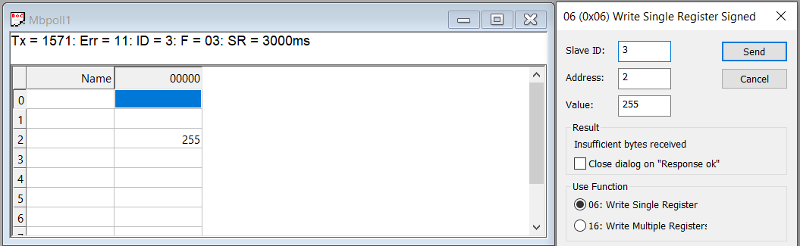

Imagen 42. Escritura del Registro 2 del Arduino a través de Modbus Poll

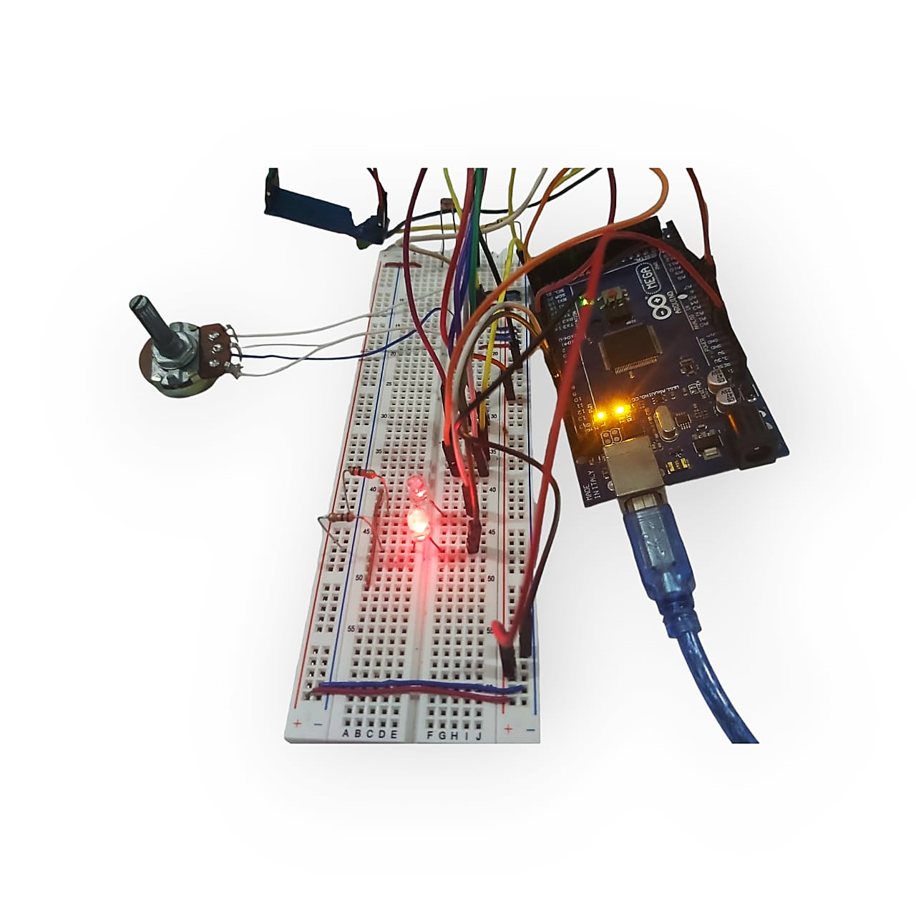

Imagen 43. Resultado de la escritura

Como se aprecia en la Imagen 43 el brillo del segundo LED aumento de forma significativa y corroboramos el correcto funcionamiento del código del Arduino, ahora solo nos queda probar que las macros de la pantalla funcionen correctamente en conjunto con el código del Arduino.

### Funcionamiento con Pantalla HMI:

Finalmente probamos el funcionamiento del código con la pantalla para terminar el trabajo. El código del Arduino debe de funcionar en conjunto con las macros de la pantalla para que se pueda considerar la comunicación como exitosa.

Pudimos leer los valores de los registros utilizando la pantalla de la misma forma que hacíamos con el variador, sin embargo, esta funcionalidad junto con la de escritura no la llegamos a registrar debido a los paros por los reclamos por el presupuesto universitario.

### Prueba del proyecto HMI usando la PC como Emulador:

Como mencionamos en un punto anterior, los paros por el reclamo por el presupuesto universitario dificultaron las pruebas con el equipo, sin embargo, existía la posibilidad de simular las vistas de la pantalla en la PC utilizando las funciones de “Simulación en línea” y “Simulación fuera de línea” como mencionamos anteriormente en el desarrollo de la comunicación de la pantalla HMI con el Variador.

Durante la comunicación con el variador no tuvimos la necesidad de probar estas funcionalidades sin embargo en la situación de no poder acceder a los dispositivos por razones externas ahora eran unas funcionalidades útiles.

Con los compañeros de la materia descubrimos que se la opción de simulación en línea permite emular la comunicación entre la pantalla y el Arduino utilizando la PC y un conversor serial a RS485.

Primero debemos de realizar cambios en la configuración del sistema, para ello vamos a la sección que mencionamos más arriba denominada “Parámetros del Sistema” y dentro de ella debemos de clicar dos veces dentro de la configuración del dispositivo que este en modo de esclavo, en nuestro caso es “ARDUINO”. Una vez dentro del apartado de configuración del dispositivo debemos de ir dentro del apartado “Configuración” que se encuentra al lado de la información del puerto COM, allí debemos de seleccionar algún puerto de los que tienen un asterisco al costado, esto indica que están disponibles en PC. Debemos de seleccionar el mismo COM al que conectaremos el conversor serial a RS485.

Como nos indica el “Administrador de Dispositivos” (Imagen 44) el conversor se encuentra en el COM4 por ende debemos de seleccionar este como uso del dispositivo.

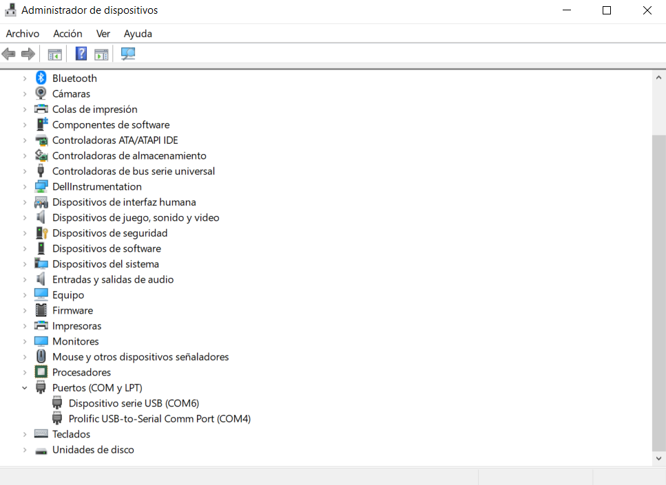

Imagen 44. Puertos en que estan en uso, conversor en COM4 y Arduino en COM6.

Cabe resaltar que cuando se cargue el programa la pantalla HMI se debe de volver a modificar estos parámetros ya que la pantalla puede no contar con tantos puertos COM o el seleccionado no soporta ese modelo de comunicación.

Una vez que se realizan estas modificaciones se presiona simulación en línea que realizará un proceso de compilación (Imagen 30) y luego nos desplegará una nueva ventana con la vista de la pantalla. Esta vista funciona exactamente como lo hacía la vista que configuramos en los apartados anteriores y que probamos con la pantalla HMI real.

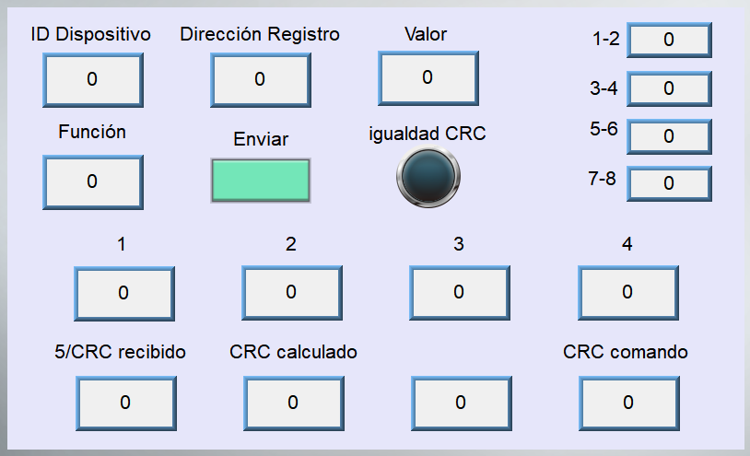

Imagen 45. Vista de la "Simulación en línea"

Una vez que vemos que nos aparece la pantalla podemos empezar a probar la comunicación con el Arduino, en las especificaciones del programa se nos dice que podemos estar corriendo la simulación por 60 min como máximo.

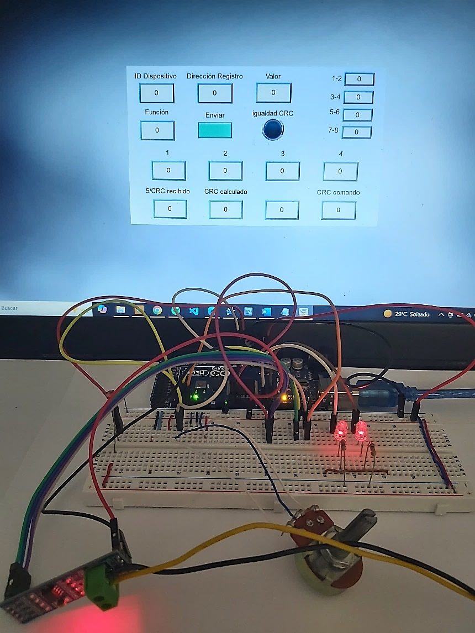

Imagen 46. Inicio de la simulación.

Una vez que vemos que se ejecutó la pantalla procedemos a realizar diferentes lecturas, en la imagen 47 vemos el valor del registro 1 es de 100. Esto quiere decir que el brillo de los LEDs está un poco por debajo de la mitad que puede dar.

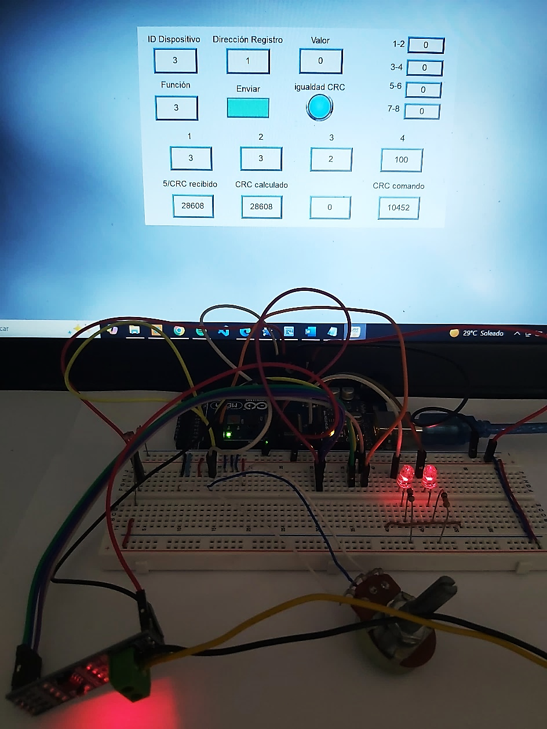

Imagen 47. Leemos el brillo del registro 1.

Para cambiar esto vamos a realizar una escritura de 255 para el registro 1 y de 10 para el registro 2 con el fin de diferenciarlos a los dos LEDs.

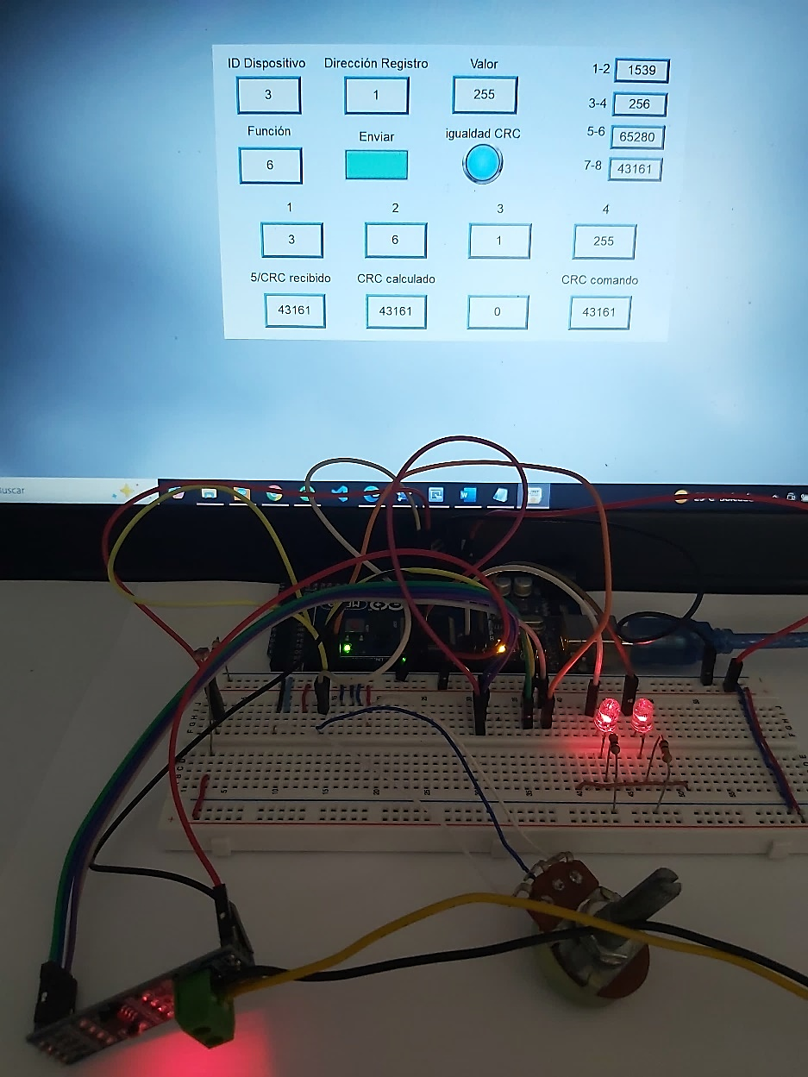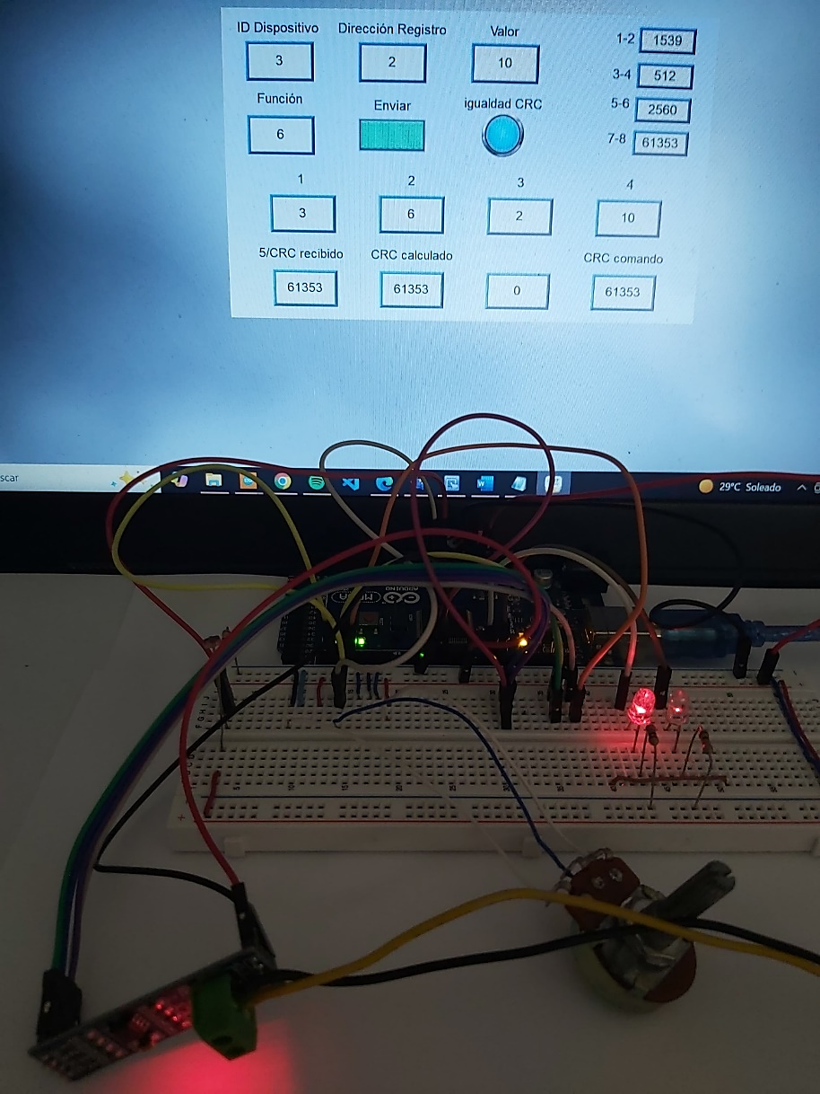

Imagen 48. Escribimos 255 en el registro 1 y 10 en el registro 2.

De esta forma corroboramos que la función de escritura y lectura funcionan correctamente, que los registros guardan el valor correctamente y que las salidas PWM responden a los valores mandados.

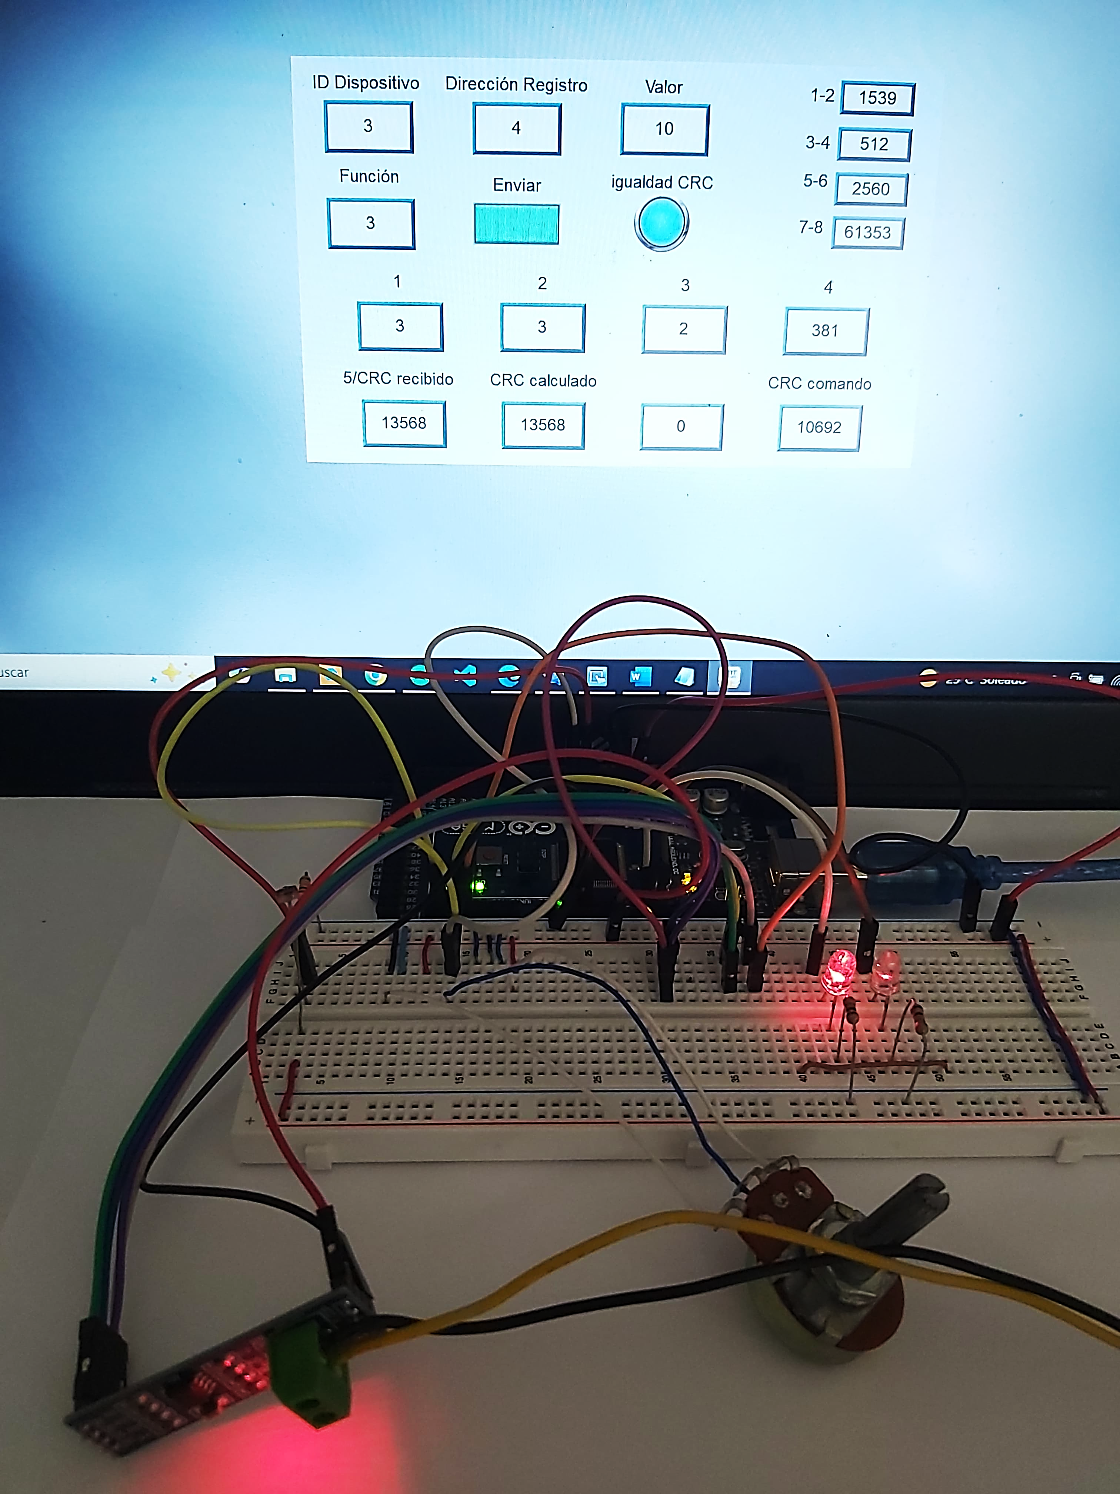

Imagen 49. Lectura de la fotorresistencia con Luz.

Por otro lado, queremos monitorizar el sensor de luz, en la imagen 49 vemos que el valor inicial para el nivel de luz ambiente es de 381, nosotros a este valor lo captamos directamente desde el pin de la fotorresistencia y lo guardamos en un registro que es el que luego se consulta desde la pantalla HMI o PC en este caso.

En el caso de que queramos que cualquier operario pueda interpretar el valor de luz deberíamos de realizar un cálculo que convierta ese valor de voltaje leído a lúmen por ejemplo.

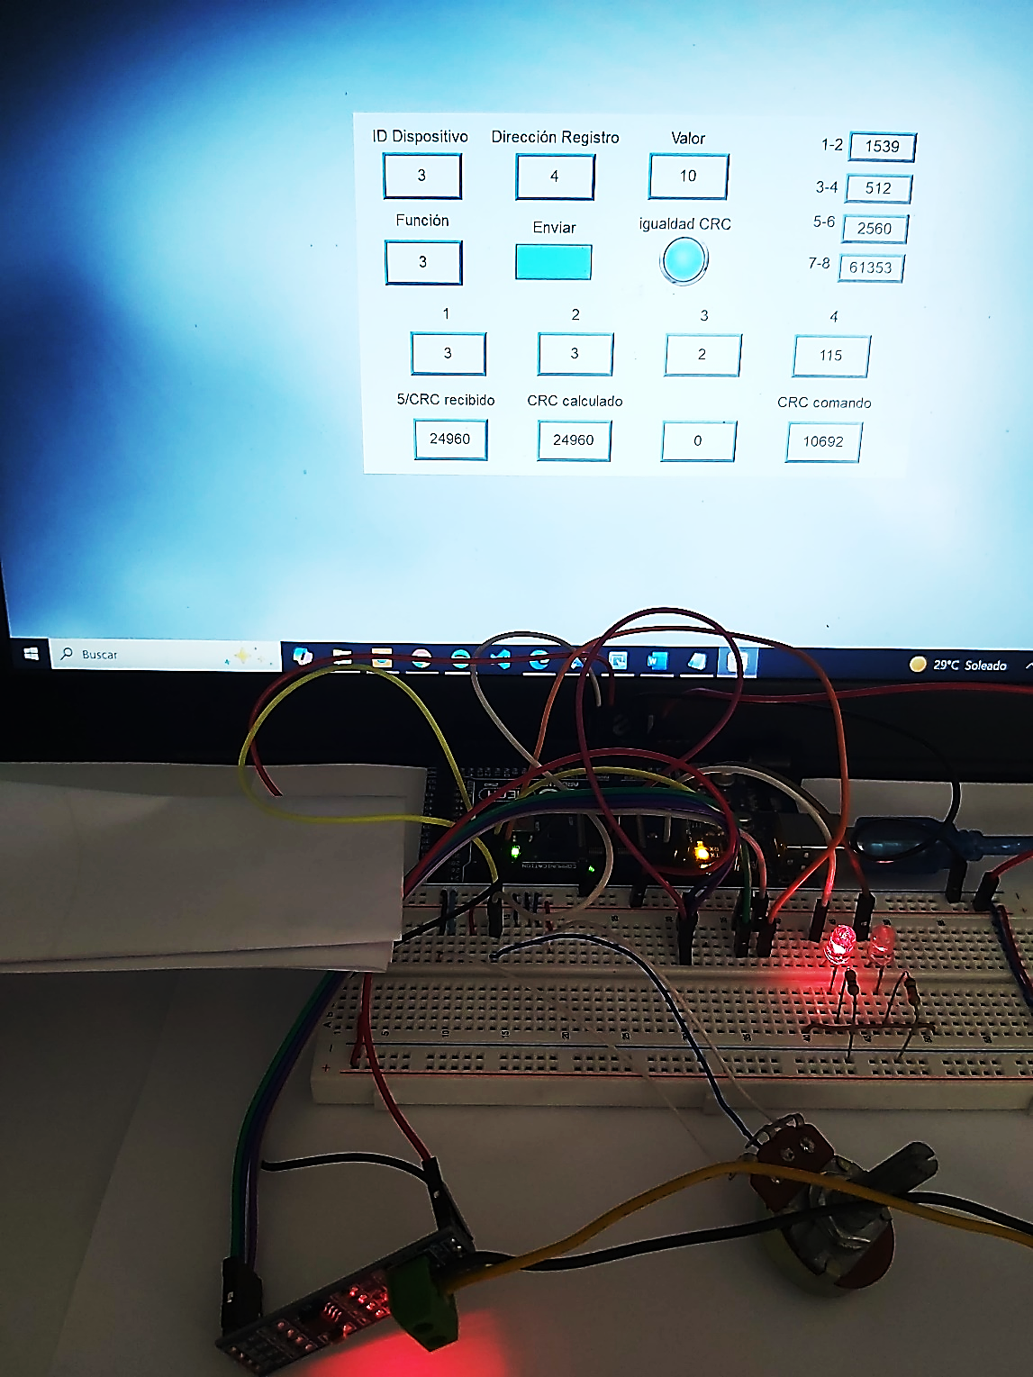

Imagen 50. Lectura de la fotorresistencia con atenuación de la Luz

Como apreciamos en la Imagen 50 el valor del registro disminuye hasta el valor 115 cuando se atenúa la luz que capta la fotorresistencia. Con esto podemos corroborar que el funcionamiento de los sensores es correcto y la comunicación de punto a punto funciona correctamente.

# Conclusiones

A lo largo del proyecto, se pudo establecer una comunicación efectiva utilizando el protocolo MODBus, permitiendo la interacción entre una PC, dispositivos MODBus RTU y una pantalla HMI. El trabajo destacó la importancia de la correcta configuración de parámetros, como la dirección de los dispositivos, la velocidad de transmisión y el manejo de los registros de memoria, para asegurar una comunicación eficiente en sistemas industriales. A través de la conexión y programación de los equipos, se logró una comprensión detallada del funcionamiento del protocolo y sus aplicaciones en entornos de control y automatización.

El uso de la pantalla HMI y el software EasyBuilder Pro fue fundamental para visualizar y controlar el sistema en tiempo real. Se desarrollaron macros que permitieron gestionar tanto salidas digitales como analógicas, lo que facilitó el monitoreo de variables y la emisión de comandos de control. Este aspecto del trabajo no solo brindó la oportunidad de profundizar en la programación de interfaces industriales, sino que también mostró cómo los datos pueden ser integrados y presentados de manera clara y accesible para el usuario final.

El proyecto logró cumplir los objetivos propuestos, mostrando la versatilidad y robustez del protocolo MODBus en la comunicación industrial. Además de las habilidades técnicas adquiridas, el trabajo permitió enfrentar desafíos prácticos en la configuración de sistemas complejos y el manejo de dispositivos industriales. Esto nos proporciona una base sólida para futuras implementaciones y proyectos en el campo de la automatización, conectividad y control en sistemas industriales avanzados.

# Referencias

Copeland. (s.f.). *iCHiLL 100CX Quick reference guide* [PDF].<https://webapps.copeland.com/Dixell/Content/Pages/Manuals/ICHILL/IC121CXFW1.0/IC100CX_QRG_GB.pdf>

Dixell. (s.f.). *IC100CX manual de usuario, versión FW 1.0, revisión doc. 1.0* [PDF].<https://dxl.com.pl/upload/upload/Dokumentacje%20GB/User%20manual%20IC100CX%20EVO%20EN%20rel.%20FW%201.0%20rev.%20doc.%201.0.pdf>

Industrias Tecnológicas S.A. (s.f.). *Placa KAIO – Manual de configuración y calibración* [PDF]. <https://es.scribd.com/document/716408005/KAIO-Manual-de-Configuracion-y-Calibracion>

Siemens. (2017). *Convertidor SINAMICS V20* [PDF].<https://cache.industry.siemens.com/dl/files/571/109748571/att_923591/v1/V20_op_instr_0517_es-ES.pdf>

TPI. (2021). *Manual del usuario IC100CX EVO* [PDF].<https://www.tpiab.com/res/Microprocessorer/Modbus-IC100CX-FW1_8-SE.pdf>

Weintek. (2017). *MT8071iP1 hoja de datos* [PDF].<https://dl.weintek.com/public/MT8000iP/Datasheet/eng/MT8071iP1_Datasheet_ENG.pdf>

Weintek. (2017). *MT6071iP MT8071iP series* [PDF].<https://dl.weintek.com/public/MT8000iP/Installation/eng/GME6871I0_MT6071_8071iP1_Installation_170613.pdf>

Weintek. (2023). *Manual de usuario EasyBuilder Pro V6.0802* [PDF].<https://dl.weintek.com/public/EBPro/UserManual/eng/EasyBuilderPro_V60802_UserManual_eng.pdf>